Український інститут національної пам'яті
Національний МЕМОРІАЛЬНИЙ КОМПЛЕКС ГЕРОЇВ НЕБЕСНОЇ СОТНІ – МУЗЕЙ РЕВОЛЮЦІЇ ГІДНОСТІ

ІНФОРМАЦІЙНО-МЕТОДИЧНІ МАТЕРІАЛИ

ДЕНЬ ГІДНОСТІ
ТА СВОБОДИ
(21 листопада)

2024

Зміст

ДЕНЬ ГІДНОСТІ ТА СВОБОДИ…………………………………………………………………………………….……….…………………………….……….…3
Ключова ідея…………………………………………………………………………….………………………………….……………………………………..……….………..3
Основні тези……………………………………………………………………………………………….………………………….………………….……..………….…….….4

ІСТОРИЧНИЙ КОНТЕКСТ…………………………………………………………………..…………………………………………………………………..……..…5

Помаранчева революція…………………………………………………………………………………………………………………….…..…………..….……5
Причини Помаранчевої революції………………………………………………………………..…………………………………….……………..………..…….…6
Приводи Помаранчевої революції……………………………………………………………………………………….…..…………..………….………….…….…7
Хронологія Помаранчевої революції …………………………………………………………………………….…….…..………………………………….….……7
Самоорганізація періоду Помаранчевої революції .………………………………………………………….….………………………..…………...……11
Символи й атрибутика Помаранчевої революції ……………….……………………………………………..……..……………….……………..….……12
Результати Помаранчевої революції ……………………………………………………………………………………….………….….…………………….……14

Революція Гідності (Євромайдан)………………………………………………………………………………..………………………….……………..16
Причини Революції Гідності…………………………………………………………………………….……………….……………..……………….…….….………..16
Приводи Революції Гідності………………………………………………………………………………………………..……………………..……….….….………..17
Основні етапи Революції Гідності …………………………………………….…………………………………………..……………………….………...…………17
Хронологія Революції Гідності …………………………………………………………………………………….……………….………………..……………………18
Самоорганізація суспільства й ініціативи Революції Гідності…………………………..……………………..…..………………….……….…..……36
Символи Революції Гідності…………………………………………………………………………………………..…………..……….………….………...……..…38
Результати Революції Гідності ………………………………………………………………..………………….………………..….…………………….……………40
Правові оцінки Майдану та чинник росії…………………………………………………………..…………..………………….………..…………...…………40
Майдани, збройна агресія рф проти України та громадянський спротив……………………………………..…….……………………...……43

ДОДАТОК 1……………………………………………………………………………………………………………………………………….………….…..……...………45
Висловлювання відомих іноземців про Революцію Гідності ……………………….……………………………….…………….………...….…..….45

ДОДАТОК 2……………………………………………………………………………………………………………………………………….…………..….………………47
Висловлювання відомих українців про Революцію Гідності ……………………….……………………………….…………….….……...….…..….47

ДОДАТОК 3……………………………………………………………………………………………………………………………………….………….…..………………49
Рекомендовані фільми про Помаранчеву революцію……………………………………..……………………….……………….…….…...…….…….49
Рекомендована література про Помаранчеву революцію……..……………………………………………………….………………….……….….…50
Музичні та пісенні твори, популярні у період Помаранчевої революції та
присвячені подіям Майдану 2004 року……………….……………………………………………………………….……………………….…...………..….…50
Вебресурси щодо Помаранчевої революції…………………………………………………………………………….………….………….….…….…..……50

ДОДАТОК 4………………………………………………………………………………………………………………………………….…………….……..…….…..……51
Рекомендовані фільми про Революцію Гідності………………………………………………………………………..…………………….….…….…...….52
Рекомендована література про Революцію Гідності …………………………………………………………………….….………………..………...……53
Музичні та пісенні твори, популярні у період Революції Гідності
та присвячені подіям Євромайдану………………………………………………………..…………………………….……………….…….……….………….…53
Вебресурси щодо Революції Гідності…………………….…………………………………………………….…………….…………..….……..…….....………53

День Гідності та Свободи

День Гідності та Свободи відзначають щорічно 21 листопада згідно з указом президента України № 872/2014 від 13 листопада 2014 року. Цей день установлено «з метою збереження й донесення до сучасного та майбутнього поколінь інформації про доленосні події в Україні початку ХХІ століття, утвердження ідеалів свободи й демократії, а також віддання шани патріотизму та мужності громадян, які восени 2004-го й у листопаді 2013-го – лютому 2014 року стали на захист демократичних цінностей, прав та свобод людини і громадянина, національних інтересів нашої держави та її європейського вибору».
Цього дня у 2004 та 2013 роках на столичний майдан Незалежності вийшли небайдужі громадяни. У листопаді 2004-го – щоб захистити своє право на чесні вибори. За дев’ять років – щоб обстояти свою гідність та європейське майбутнє України.
21 листопада 2024 року відзначаємо 20-ту річницю Помаранчевої революції – першого Майдану в історії незалежної України, який істотно вплинув на формування національної свідомості громадян України, демократизацію суспільства та завдяки якому набуто вирішального для подальшого становлення української нації досвіду успішної боротьби й перемоги.

Ключова ідея
Помаранчева революція та Революція Гідності сприяли збереженню незалежності України та сформували українську націю, здатну сьогодні боронити державність зі зброєю в руках.

Основні тези
Помаранчева революція та Революція Гідності – продовження боротьби за Україну. Президентські вибори 2004 року з їхніми масштабними фальсифікаціями, які й спричинили Помаранчеву революцію, були не лише виборами між двома конкурентами – провладним кандидатом Віктором Януковичем та опозиційним політиком Віктором Ющенком. Це також були вибори між збереженням фактичного статусу України як сателіта росії, з одного боку, й перспективою демократизації суспільства та звільнення від московського диктату – з іншого.
Вимога чесного підрахунку голосів означала право українців на вибір майбутнього. Окрім цього, протестні акції показали, що активна частина громадянського суспільства не допустить узурпації влади можновладцями та перетворення громадян на об’єкт політики. Помаранчева революція дала народові України відчуття свободи й відкрила можливості для демократичних змін в країні.
Помаранчева революція через 13 років після відновлення української незалежності вперше засвідчила суб’єктність України та привернула увагу демократичного світу до нашої країни. Події Помаранчевої революції посилили роль України на міжнародній арені, сприяли зближенню з НАТО для безпекових цілей та засвідчили її вибір на користь європейського вектора розвитку.
Помаранчева революція стала одним із перших уроків із формування навичок самоорганізації, поштовхом до духовного відродження нації, відновлення історичної пам’яті, посилення української ідентичності. Вона засвідчила неспинний розвиток в Україні громадянського суспільства, яке готове боротися за демократичні цінності – права та свободи людини, політичні і громадянські свободи.
Революція Гідності / Євромайдан – продовження боротьби громадян України за право самим визначати своє майбутнє та майбутнє своєї держави. Загроза цілковитої втрати незалежності й перетворення України на вотчину росії через відмову від євроінтеграції під тиском кремля, захист людської гідності та громадянських прав і свобод вивели людей на Майдани по всій Україні 21 листопада 2013 року.
Революція Гідності / Євромайдан спирався на досвід самоорганізації суспільства, набутий зокрема під час Помаранчевої революції. Водночас протестувальники врахували помилки попереднього Майдану та післямайданного періоду, коли слабке й недосвідчене громадянське суспільство переклало всю відповідальність за розвиток держави на політиків.
Революція Гідності сприяла подальшому формуванню громадянського суспільства, яке усвідомлювало свою відповідальність за майбутнє країни та чітко бачило загрози, що їх створював для України режим Януковича.
Революція Гідності стала бойовим хрещенням для українського суспільства, яке вперше з моменту відновлення незалежності усвідомило ціну свободи, побачивши кров, пролиту майданівцями за нашу свободу та гідність, за право українців вільно творити майбутнє.
У вогні Майданів загартувалися чимало тих, хто навесні 2014 року добровольцем вирушив із Майдану на український Схід, щоб захистити його від російської агресії, а в лютому 2022 року під час широкомасштабного вторгнення став на захист України від російської навали.
Події листопада 2013-го – лютого 2014 року, феноменом яких стали самоорганізація громадян, взаємопідтримка, чітка громадянська позиція й усвідомлення відповідальності за долю держави, довіра та відчуття єдності, дали українцям змогу вистояти впродовж майже трьох років широкомасштабної агресії росії.

Пропоноване гасло до Дня Гідності та Свободи-2024:
НАС НЕ ПОДОЛАТИ!
20 років Помаранчевій революції
та 11 років Євромайдану

Історичний контекст

Помаранчева революція
Помаранчева революція – це масові протести, викликані разом з іншими чинниками системними порушеннями виборчого законодавства на користь одного з кандидатів під час виборів президента України у 2004 році.
Основними конкурентами на президентських виборах були тодішній прем’єр-міністр Віктор Янукович і лідер опозиційного блоку «Наша Україна» Віктор Ющенко.
Передвиборча риторика В. Януковича будувалася навколо ідей посилення проросійського вектора зовнішньої політики України, захисту російської мови, надання їй статусу офіційної або навіть другої державної та запровадження інституту подвійного громадянства для українців. Також активно просувалася маніпулятивна ідея «Донбас як годувальник України».
Віктор Ющенко виступав із проукраїнськими та проєвропейськими гаслами, які поєднував із тезами про збереження дружніх відносин із росією. Також декларувалися гарантії дотримання основних демократичних свобод та боротьба з корупцією. Таким чином, уже до першого туру президентських виборів конкуренція між двома кандидатами чітко виявила протистояння двох геополітичних орієнтацій – проєвропейської та проросійської.
Протести почалися 21 листопада 2004 року та завершилися, на думку деяких дослідників, 3 грудня 2014 року, коли Верховний Суд України, визнавши факт порушень під час проведення другого туру, оголосив про його повторне проведення. Однак акції на підтримку проведення чесних виборів тривали до моменту оголошення результатів переголосування другого туру – 28 грудня 2004 року, а наметове містечко у центрі Києва розібрали лише 24 січня 2005 року.
Епіцентром протестів стало середмістя Києва – майдан Незалежності та Хрещатик. Окрім цього, Майдани було організовано на центральних площах інших міст України.
Ці події було названо Помаранчевою революцією через помаранчевий колір символіки виборчої кампанії кандидата в президенти Віктора Ющенка.
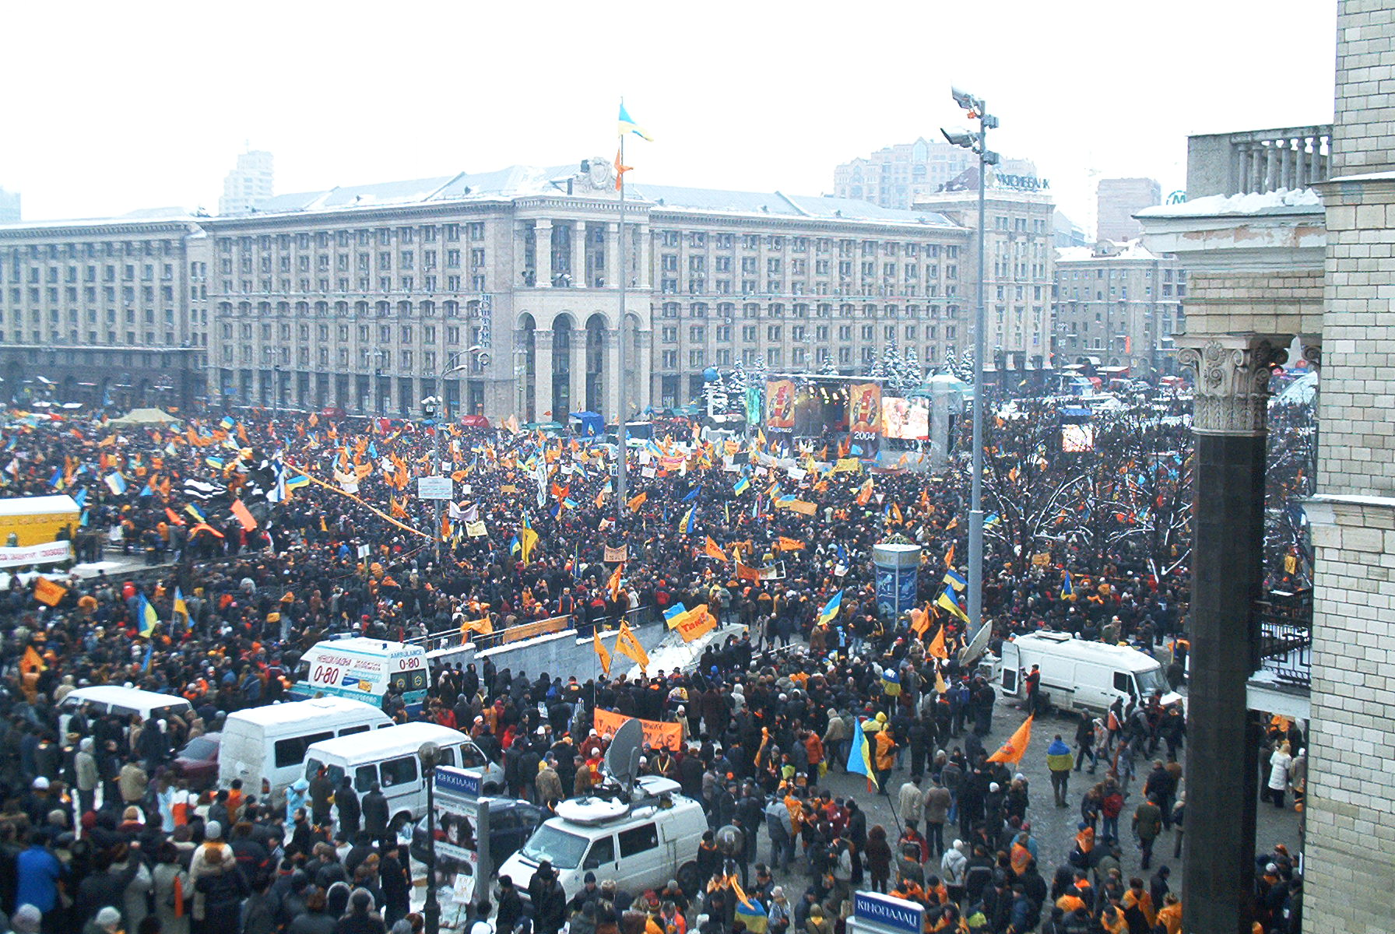
Помаранчевий майдан. Світлина Володимира Писаренка. Із колекції НМРГ

Причини Помаранчевої революції
- «Багатовекторність» політичного курсу України, балансування між інтересами росії та Заходу, відсутність чіткої політики, спрямованої на позбавлення економічної, політичної та ментальної залежності від росії.
- Інформаційна війна, яку розв’язала росія, прагнучи зберегти свій вплив на Україну.
- «Касетний скандал», пов’язаний з оприлюдненням записів щодо причетності президента Леоніда Кучми до вбивства журналіста «Української правди» Георгія Ґонґадзе та до постачання українських систем радіорозвідки в Ірак.
- Ізоляція України внаслідок «касетного скандалу» на міжнародній арені, що підштовхнуло президента Леоніда Кучму 2003 року до участі в інтеграційному утворі – Єдиному економічному просторі, який дав змогу рф утримувати Україну у сфері свого впливу.
- Утвердження олігархізації в Україні, що негативно позначилося на політичній та економічній ситуації в державі.

Приводи Помаранчевої революції
- Органи влади не створили відповідних умов для забезпечення вільного вияву думок і ведення передвиборчої агітації.
- Загострення напередодні та під час передвиборчої кампанії політичної напруженості, яке змусило опозиційних діячів заявити, що в разі фальсифікації результатів виборів вони готові до організації масових протестів.
- Агресивний характер передвиборчої агітації, розпочатої 3 липня 2004 року. Використання негативних агітаційних матеріалів, які часто видавалися за такі, що мають агітувати на користь певного кандидата, але насправді передбачали його дискредитацію. Здебільшого негативні агітаційні матеріали було спрямовано проти Віктора Ющенка.
- Отруєння Віктора Ющенка 5 вересня 2004 року в розпал передвиборчої компанії, що внеможливило ефективне ведення агітації протягом чотирьох тижнів напередодні першого туру виборів.
- Суспільні настрої, які свідчили про недовіру громадян до влади.
- Масштабні фальсифікації як на виборчих дільницях, так і в Центральній виборчій комісії, очолюваній Сергієм Ківаловим.

Хронологія Помаранчевої революції
Акціям протесту, які почалися в день проведення другого туру президентських виборів, передували численні порушення, зафіксовані спостерігачами на виборчих дільницях 31 жовтня 2004 року під час першого туру. Ішлося зокрема про присутність на виборчих дільницях сторонніх осіб, які втручалися у процес голосування або керували ним, перевищення кількості бюлетенів порівняно з кількістю зареєстрованих виборців або, навпаки, брак бюлетенів, повторне видавання бюлетенів на певних виборчих дільницях, включення виборців у списки в день голосування, голосування за відкріпними талонами тощо (Заключний звіт ОБСЄ / БДІПЛ 2005 року).
За результатами підрахунку голосів у другий тур перегонів вийшли Віктор Ющенко (39,87 %) та Віктор Янукович (39,32 %).
21 листопада відбувся другий тур виборів. Оскільки влада не реагувала на численні порушення під час першого туру, опозиція закликала своїх прихильників вийти на мітинг. Увечері 21 листопада 2004 року на Майдані зібралися близько 30 тисяч киян. Біля монумента Незалежності постали 27 наметів, які символізували регіони України. У наметах, установлених прихильниками Віктора Ющенка, планувалося вести власний підрахунок голосів, аналізуючи інформацію з виборчих дільниць.
22 листопада о четвертій годині ранку протестувальники почали встановлювати намети на Хрещатику. Протягом наступної доби наметове містечко розрослося приблизно до 400 наметів, розміщених по всьому Хрещатику аж до Бессарабської площі. Навколо містечка встановили огорожу. Штаб Віктора Ющенка організував пряму супутникову трансляцію з Майдану, чим одразу скористалися провідні світові телеканали. Панорама київського Майдану потрапила в поле зору багатьох країн світу.
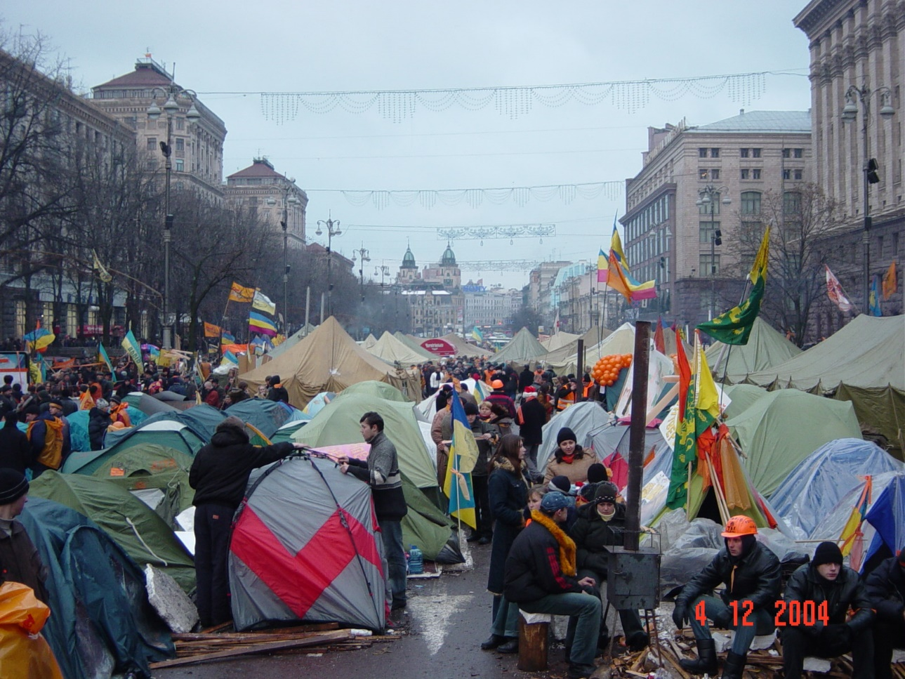
Побут протестувальників у наметовому містечку на Хрещатику. Світлина Олексія Ненюченка. Із колекції НМРГ
Позачергова сесія Київської міської ради висловила недовіру Центральній виборчій комісії (ЦВК) та звернулася до Верховної Ради з проханням не визнавати попередні результати підрахунку голосів. Одночасно Київрада зобов’язала Київську міську державну адміністрацію забезпечити належні умови для проведення масових акцій у Києві та охорону громадського порядку. Того самого дня ще до оголошення офіційних результатів голосування президент росії володимир путін привітав Віктора Януковича з перемогою.
23 листопада під час пленарного засідання Віктор Ющенко присягнув на вірність народові України.
На столичному майдані Незалежності й у багатьох обласних центрах на підтримку Віктора Ющенка почалися багатолюдні мітинги та страйки, зокрема у вищих навчальних закладах. Паралельно влада в тих областях, де переміг Янукович, намагалася зібрати провладні мітинги. Кількість їхніх учасників була відносно незначною. Винятком став Харків, де обласному штабу Віктора Януковича вдалося організувати мітинг за участі від 50 до 80 тисяч осіб. Нерідко траплялося, що примусово зібрані на провладні мітинги громадяни після закінчення їх приєднувалися до масових заходів опозиції. Мітинги в областях, в яких переміг Ющенко, були численнішими.
24 листопада вночі біля стадіону «Динамо» в Києві почалося розгортання наметового містечка прихильників Януковича.
ЦВК оголосила результати: Віктор Янукович здобув 49,46 % голосів, а Віктор Ющенко – 46,61 %. Ці результати суперечили опитуванням національного екзит полу, проведеного Київським міжнародним інститутом соціології та Центром Разумкова, який показав, що Ющенко отримав 53 % голосів, а Янукович – 44 %.
Того дня прихильники Ющенка зайняли Український дім у Києві. Штаб Віктора Ющенка почав оскарження в судах різного рівня результатів виборів щодо ряду округів і дільниць.
Голова Верховної Ради Володимир Литвин оголосив, що жоден державний орган не має повноважень скасовувати результати виборів. Леонід Кучма заявив про те, що силу проти мітингарів застосовано не буде, та закликав усі сторони шукати вихід із ситуації.
Речник Міністерства закордонних справ Маркіян Лубківський від імені дипломатичного корпусу України заявив про підтримку Віктора Ющенка.
25 листопада опозиція створила Комітет національного порятунку, який звернувся до народу із закликом стати на захист Конституції України 1996 року, а також оголосив про створення Народної самооборони, яка разом з органами внутрішніх справ України та СБУ мала забезпечити правопорядок у державі. Протестувальники зайняли Будинок Федерації профспілок України, в якому розмістився Комітет національного порятунку, та Міжнародний центр культури і мистецтв Федерації профспілок України (так званий Жовтневий палац). Верховний Суд України заборонив Центральній виборчій комісії офіційно оприлюднювати результати виборів до кінця розгляду судом скарги щодо оголошення ЦВК Віктора Януковича президентом України.
26 листопада прихильники Віктора Ющенка заблокували проїзд до будинків президентської адміністрації, Кабінету Міністрів та Верховної Ради України. На ініціативу президента Польщі Олександра Квасневського в Маріїнському палаці відбувся круглий стіл, в якому взяли участь Леонід Кучма, Віктор Ющенко, Віктор Янукович, Олександр Квасневський, президент Литви Валдас Адамкус, Верховний представник Європейського Союзу з питань безпекової та зовнішньої політики Хав’єр Солана, Генеральний секретар ОБСЄ Януш Кубіш та голова держдуми росії Борис Гризлов. Проте жодного рішення ухвалено не було. Того ж самого дня на площі перед залізничним вокзалом у Києві пройшов мітинг за участі Януковича, куди привезли жителів переважно східних областей України. Кандидат у президенти охарактеризував події, що відбуваються, як конституційний переворот. У мітингу взяли участь кілька десятків тисяч осіб.
27 листопада відбулося позачергове засідання Верховної Ради України, під час якого голосами 255 народних депутатів результати другого туру президентських виборів було визнано нечинними, оскільки вони відбувалися з порушеннями виборчого законодавства. Депутати висловили недовіру Центральній виборчій комісії. Того дня протести у столиці були наймасовішими: за оцінками МВС і міжнародних спостерігачів, у середмісті Києва близько 1,5 мільйона маніфестантів виступили проти дій влади.
Було розгорнуто наметові містечка в багатьох обласних центрах України.
28 листопада на Луганщині у Сєвєродонецьку відбувся так званий Всеукраїнський з’їзд депутатів Верховної Ради АР Крим і місцевих рад усіх рівнів (або Всеукраїнський з’їзд народних депутатів місцевих рад). У заході взяли участь 3576 делегатів, які представляли, за словами чільника з’їзду та голови Луганської обласної ради Віктора Тихонова, місцеві органи влади всіх рівнів з усіх областей. Насправді ж у заході взяли участь представники східних, південних і деяких центральних областей, у тому числі Київської та міста Києва. На з’їзді були присутні Віктор Янукович, голова Харківської обласної держадміністрації Євген Кушнарьов і голова Донецької облради Борис Колесников. Було ухвалено резолюцію про визнання В. Януковича президентом України відповідно до результатів, оголошених ЦВК. Окрім цього, учасники заявили, що в разі приходу до влади Ющенка «залишають за собою право на адекватні дії із самозахисту інтересів громадян» аж до «проведення референдуму з питань можливої зміни адміністративно-територіального устрою України».
Надвечір Києвом ширилися чутки про можливий силовий розгін Майдану.
1 грудня Верховна Рада України висловила недовіру урядові Віктора Януковича та постановила сформувати уряд народної довіри. Рішення підтримали 229 депутатів.
3 грудня Верховний Суд України ухвалив рішення про визнання нечинними результатів другого туру президентських виборів 21 листопада та постановив, що 26 грудня 2004 року має відбутися повторне голосування.
8 грудня Верховна Рада України проголосувала компромісний пакет змін до Конституції, відповідно до яких із 1 січня 2006 року Україна трансформувалася з президентсько-парламентської у парламентсько-президентську республіку. Закон передбачав посилення ролі парламенту, якому передали додаткові важелі впливу на формування виконавчої влади.
26 грудня відбулося повторне голосування щодо виборів президента України. Напередодні для забезпечення дотримання виборчого законодавства з Центральної та Західної України у східні й південні області, АР Крим та Севастополь вирушили тисячі волонтерів для роботи офіційними спостерігачами та у складі дільничних виборчих комісій.
28 грудня було оброблено 100 % протоколів. Згідно з оприлюдненими даними Віктор Ющенко набрав 51,99 % голосів виборців, Віктор Янукович – 44,19 %.
10 січня 2005 року ЦВК оголосила офіційні результати виборів, однак через розгляд скарг штабу Віктора Януковича у Верховному Суді України постанову ЦВК було опубліковано лише 20 січня.
23 січня відбулася інавгурація Віктора Ющенка на врочистому засіданні Верховної Ради. Після цього новообраний президент виступив на майдані Незалежності, де у присутності 59 офіційних зарубіжних делегацій та майже 500 тисяч осіб пройшла друга частина інавгурації.
24 січня у середмісті Києва було остаточно розібрано наметове містечко.
За даними соціологів, у подіях Помаранчевої революції взяли участь понад 6,6 млн громадян.

Самоорганізація періоду Помаранчевої революції
Під час Помаранчевої революції українське суспільство продемонструвало здатність до самоорганізації. Життєдіяльність наметового містечка та побут активістів в Українському домі, за які відповідали «польові командири Майдану», зокрема Андрій Парубій і Тарас Стецьків, забезпечувалися також завдяки небайдужим громадянам, які організували збір коштів, постачання продуктів і теплого одягу для майданівців та надання їм місць для ночівлі.
Серед громадських ініціатив одну з провідних ролей під час Помаранчевої революції відіграла організація «Пора!», утворена ще на початку 2004 року з метою контролю виборчих процесів.

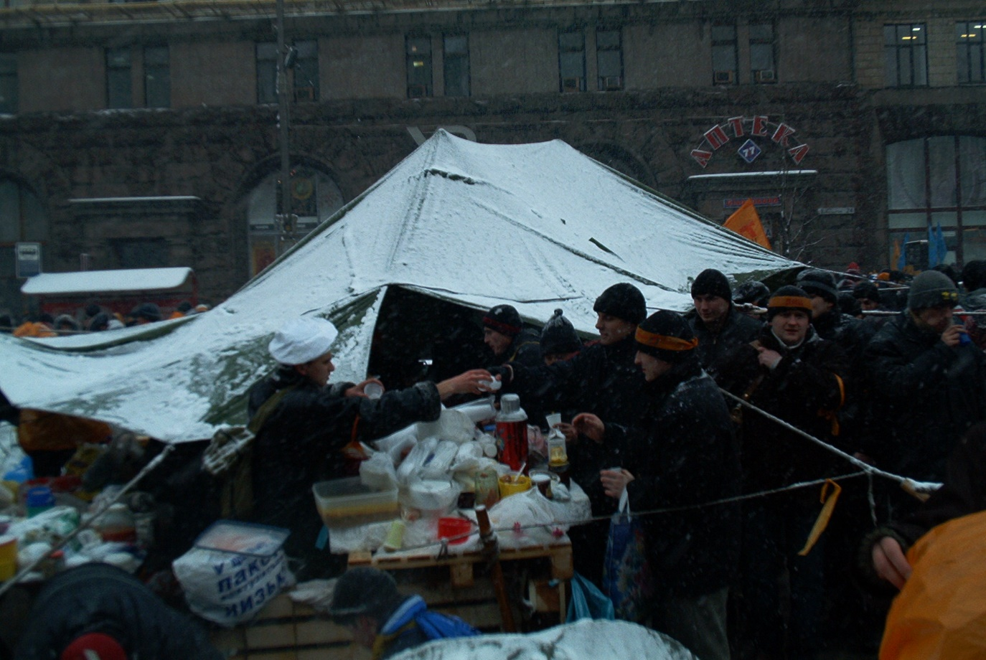
Кухня на Майдані. Світлина Володимира Писаренка. Із колекції НМРГ

Серед громадських ініціатив одну з провідних ролей під час Помаранчевої революції відіграла організація «Пора!», утворена ще на початку 2004 року з метою контролю виборчих процесів.

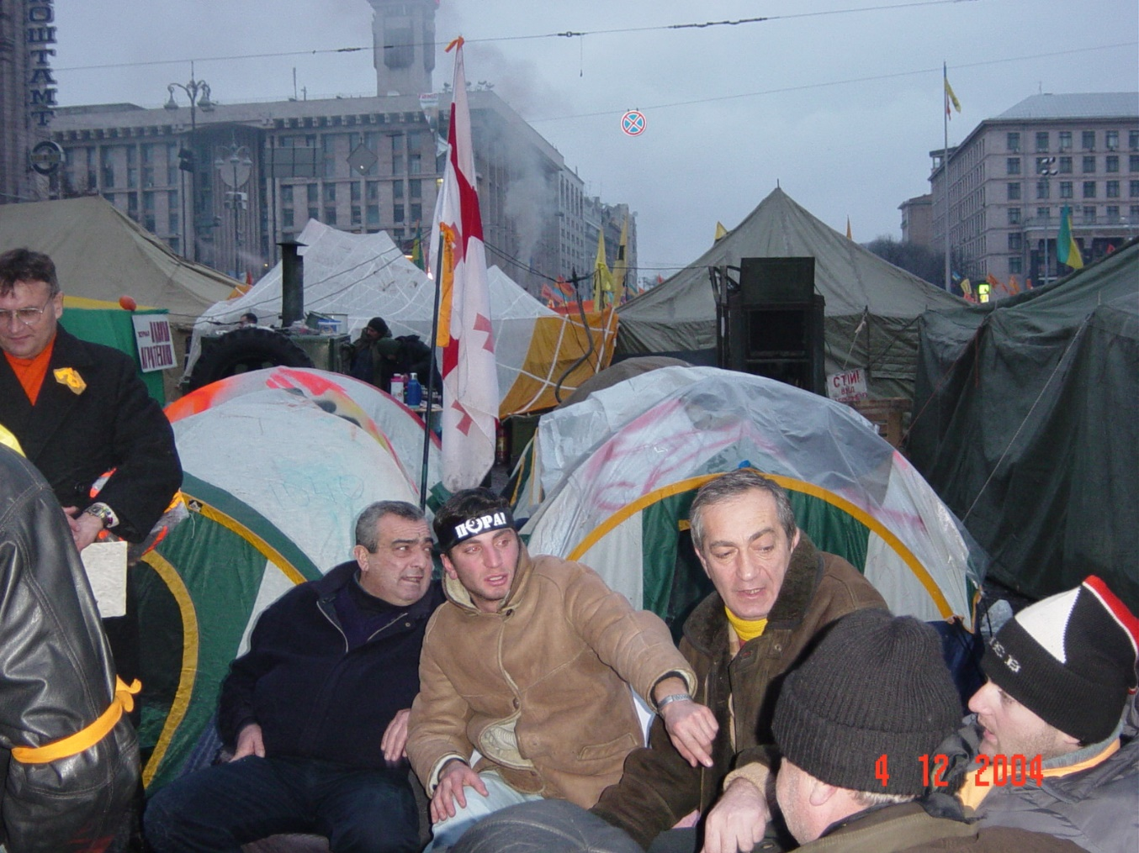
Активіст «Пори» у наметовому містечку. Світлина Олексія Ненюченка. Із колекції НМРГ

Символи й атрибутика Помаранчевої революції
25 жовтня 2004 року на сайті «Майдан» (maidan.org.ua) було оприлюднено повідомлення, в якому вперше з’явилося визначення «Помаранчева революція». Саме так дописувач із ніком «КМ» назвав заклик громадської ініціативи «Помаранчева стрічка» провести так званий помаранчевий тиждень. Доволі швидко цей заклик поширився інтернет-ресурсами. Учасники ініціативи сприяли тому, що офіційний колір передвиборчої компанії Віктора Ющенка став найпотужнішим і самодостатнім елементом агітації.
Окрім стрічок, як атрибути помаранчевого Майдану використовували помаранчеві прапори з логотипом партії «Наша Україна» у вигляді підкови з написом «Так!», наліпки, плакати, а також елементи одягу помаранчевого кольору – шарфи, накидки (дощовики), хустки тощо.
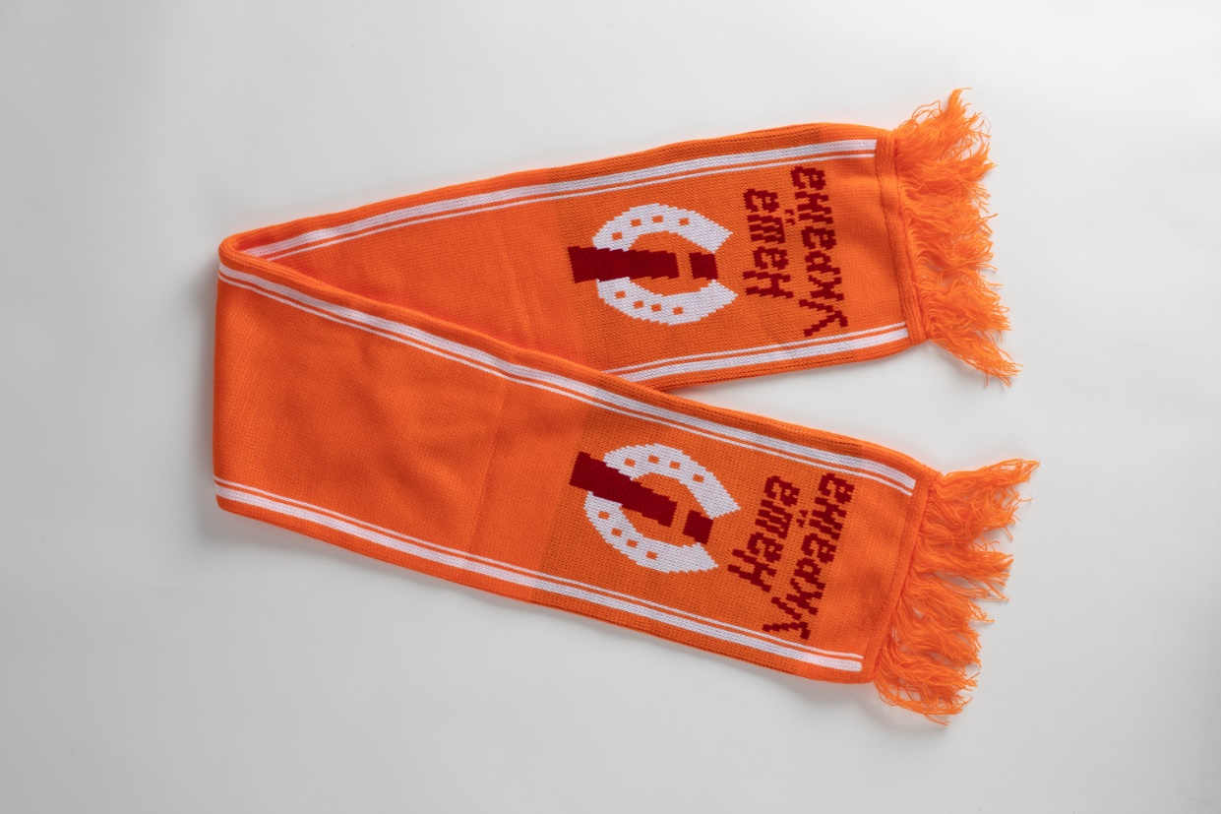
Шарф учасника Помаранчевої революції. Із фондів НМРГ
Поширеними під час Помаранчевої революції гаслами стали «Разом нас багато, нас не подолати!», «Свободу не спинити», «Разом – сила!» та інші. Засобом боротьби з агітацією, яку здійснювали провладні масмедії, були наліпки «Вони брешуть». Їх розробив член «Пори», на той момент студент Київського національного університету імені Тараса Шевченка Антон Кушнір.
Хоча Помаранчевий майдан не мав відверто антиросійського характеру, чимало його учасників усвідомлювали, в чиїх інтересах перемога Януковича та яке майбутнє може очікувати Україну, якщо він стане чільником держави. Тому серед агітаційних плакатів можна зустріти ті, які прямо вказували на російський вплив, помітний у риториці й діях Януковича та його прибічників.
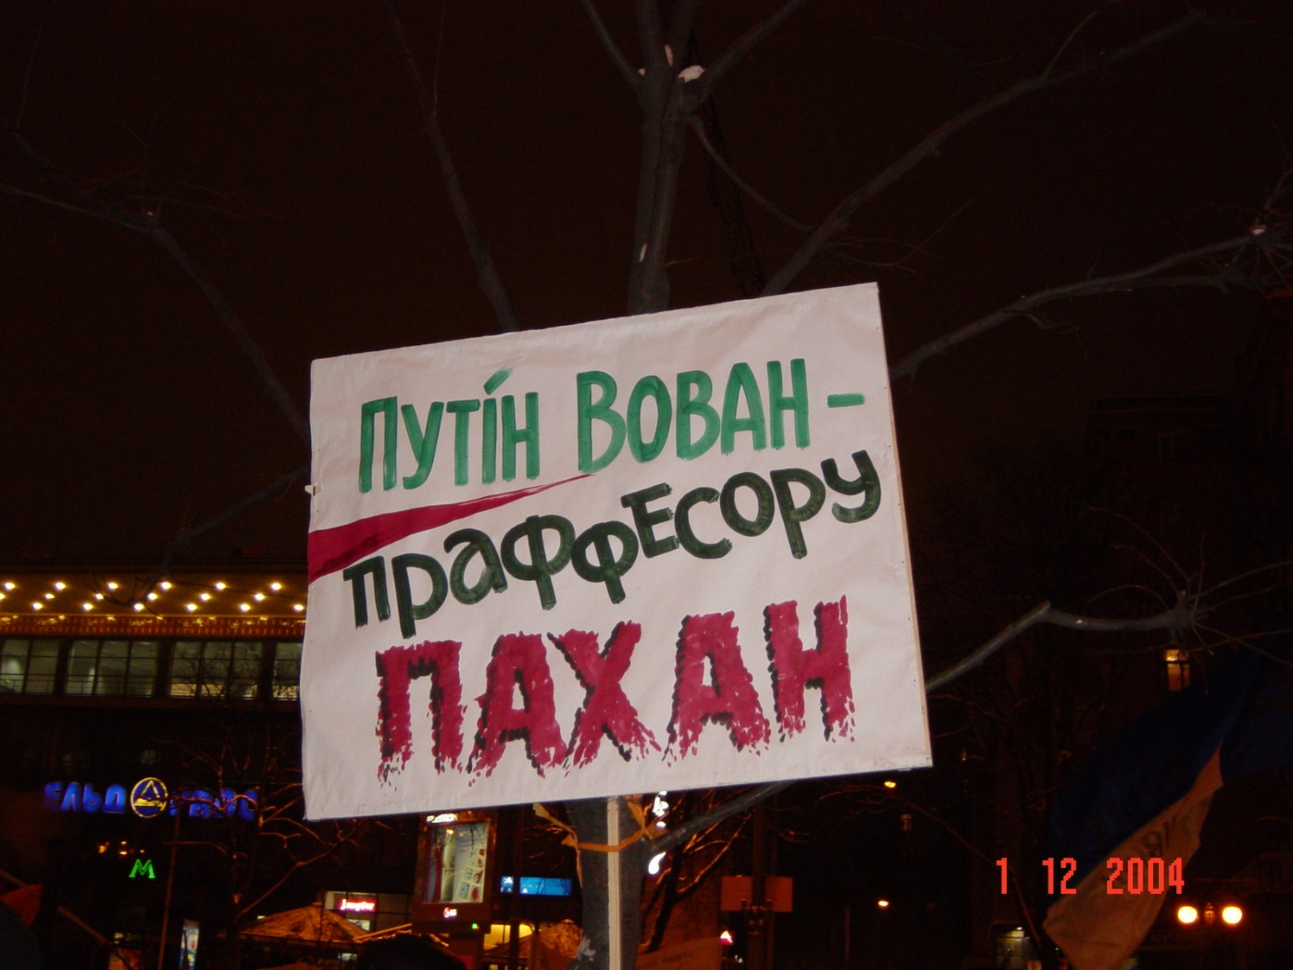
Плакат Помаранчевої революції. Світлина Олексія Ненюченка. Із колекції НМРГ
Оригінальним виявом творчого духу Майдану стали «барабанщики революції» – група людей, які навпроти будівлі Кабінету Міністрів України стукали в металеві бочки, що залишилися в Маріїнському парку після мітингів прихильників Януковича.
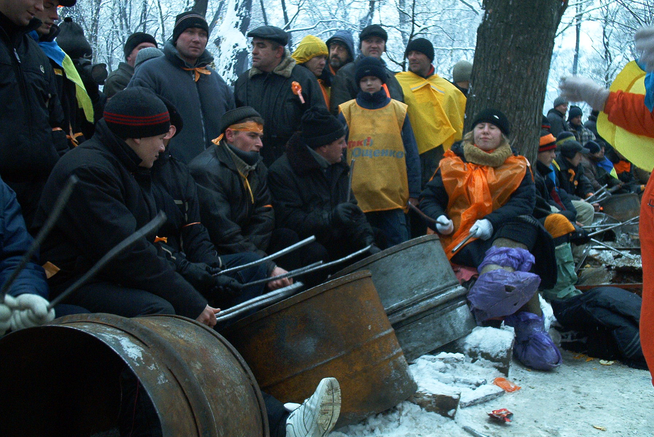
Барабанщики Помаранчевої революції. Світлина Володимира Писаренка. Із колекції НМРГ
Одним з яскравих символів Майдану була «баба Параска» – жителька Тернопільщини Параска Королюк, яка активно підтримувала Віктора Ющенка.
Символом Помаранчевої революції стали також написи на колонах Головпоштамту на майдані Незалежності. Після революції всі колони на висоту людського зросту було вкрито автографами. Згодом більшість їх знищили, збереглося лише кілька десятків: «Буковина за Ющенка», «Покуття – ТАК!», «Путин, отдай хлеб», «Президент, канай на Москву», «Місце яйцеметання в Януковича», «Троєщина – ТАК!» тощо.

Результати Помаранчевої революції
- Утвердження України як самостійної держави на колишньому пострадянському просторі.
- Зростання національної свідомості громадян України.
- Розвиток в Україні громадянського суспільства як основного рушія демократичних перетворень у державі. Завдяки протестам кінця 2004 року суспільство усвідомило важливість таких цінностей, як свобода слова, політичні та громадянські свободи. Уперше продемонстровано позицію активної частини українського суспільства щодо прагнень росії керувати внутрішніми процесами в України.
- Демократизація країни, поліпшення іміджу України на міжнародній арені, особливо в перші роки після перемоги Майдану.
- Орієнтація на європейський вектор у зовнішній політиці та подання Україною заявки на отримання Плану дій щодо членства в НАТО.
- Збільшення економічної свободи в державі.
22 листопада 2005 року в першу річницю Помаранчевої революції президент Польщі Олександр Квасневський назвав події 2004 року «революцією власної гідності».
Утім, уже за п’ять років експерти почали говорити про незавершеність та нереалізованість тих завдань, які поставила Помаранчева революція. Ішлося про ситуацію, що склалася у сфері державної влади, – втрату владними структурами контролю над процесами у країні, безвідповідальність чиновників. До негативних явищ експерти також віднесли зневіру людей щодо своєї здатності впливати на суспільно-політичні процеси, розчарування в чинних політиках, поляризацію українського суспільства на «схід» і «захід». Збільшився рівень корупції, погіршилася ситуація з дотриманням законів. У 2009 році більшість експертів вважали, що події, аналогічні Помаранчевій революції, можливі у віддаленій перспективі, але не найближчим часом.
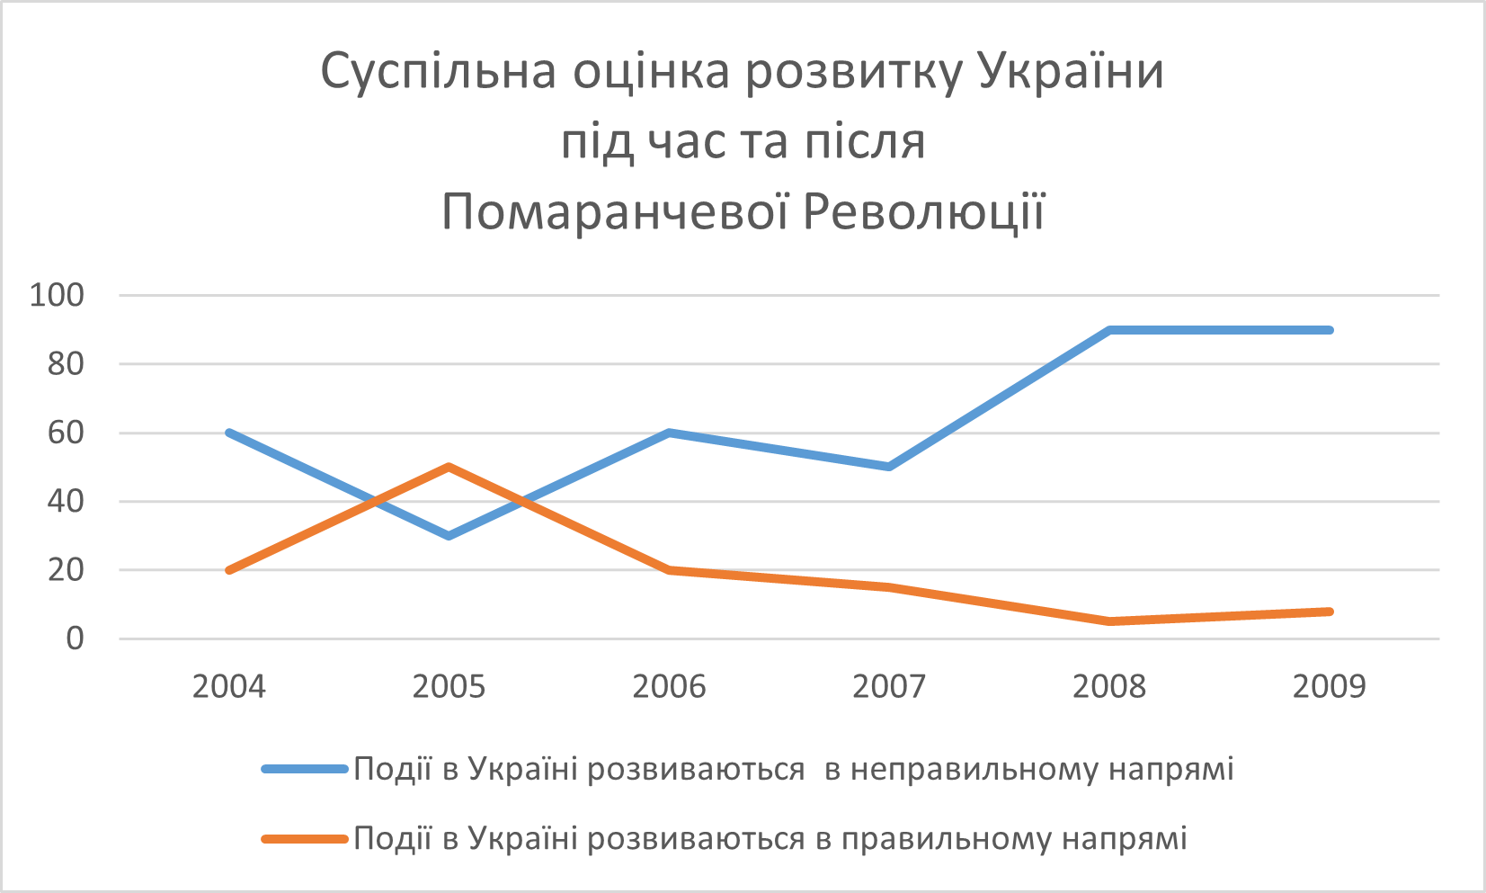
Динаміка соціальної напруги в Україні (2005-2011 рр.)(за матеріалами Д. Мовчан)
Більше про Помаранчеву революцію можна дізнатися з документальних фільмів, літератури та вебресурсів (Додаток 3).

Революція Гідності (Євромайдан)
Революція Гідності / Євромайдан – масовий громадянський протест, який тривав 94 дні з 21 листопада 2013 року до 22 лютого 2014 року. Його було спричинено різкою зміною зовнішньополітичного курсу та вектора розвитку держави, згодом до причин додалися незаконні / антиконституційні дії влади.
Епіцентром подій стали столичний майдан Незалежності та прилеглі вулиці – Хрещатик, Михайла Грушевського, Інститутська.
Протести відбувалися також на центральних площах обласних і районних центрів України.
Термін «Євромайдан», за деякими даними, було вперше вжито в соцмережах 21 листопада 2013 року. Уже 22 листопада його активно використовували в медійному просторі на позначення протестів проти відмови від підписання Угоди про асоціацію України з ЄС.
Термін «Революція Гідності» вперше озвучив Олег Тягнибок 8 грудня 2013 року зі сцени Майдану на вічі.

Причини Революції Гідності
- Розчарування суспільства через політичні конфлікти всередині «помаранчевої» команди й відсутність системного підходу та прогресу в реформуванні держави.
- Посилення впливу олігархічних структур на політичні процеси в Україні.
- Повернення країни під цілковитий вплив росії з моменту обрання Віктора Януковича президентом України у 2010 році.
- Скасування політичної реформи 2004 року та відновлення президентсько- парламентської моделі управління в Україні, що призвело до фактичної узурпації влади Януковичем.
- Ухвалення 5 червня 2012 року Верховною Радою України Закону «Про засади державної мовної політики» № 5029-VI (так званого закону Ківалова–Колесніченка), який істотно розширив використання регіональних мов, передусім російської, провокуючи поляризацію українського суспільства за регіональним принципом.
- Підписання так званих Харківських угод, за якими перебування флоту російської федерації в Севастополі було подовжено на 25 років із можливою пролонгацією ще на п’ять років.
- Зростання рівня корупції.
- Безправність громадян перед чиновниками та безкарність представників влади та їхнього оточення.
- Занепад української економіки, зменшення золотовалютних запасів, розкрадання активів держави «сім’єю» Януковича, заблокування фінансування з боку Міжнародного валютного фонду, що для режиму Януковича актуалізувало питання термінового отримання кредиту для «латання дірок» в економіці.
- Придушення демократичних прав і свобод, через що, за даними організації «Freedom House», Україна часів Януковича повернулася до категорії «частково вільної» країни, якою вона була до Помаранчевої революції.
- Зростання кількості протестних акцій упродовж президентства Віктора Януковича: Податковий майдан у листопаді–грудні 2010 року – спроба підприємців обстояти свої права; Мовний майдан у липні-серпні 2012 року – масові протести проти ухвалення «закону Ківалова–Колесніченка»; протести у Врадіївці, спричинені свавіллям представників правоохоронних органів у червні–липні 2013 року.
Одним із ключових елементів, який міг призвести до рішучих змін, була Угода про асоціацію України з Європейським Союзом. Її підписання мало сприяти приведенню норм українського законодавства у відповідність із європейськими вимогами, запровадженню системних реформ, остаточному затвердженню проєвропейського курсу та зменшенню впливу росії. Ідею європейської інтеграції підтримували 42 % громадян України проти 31 % тих, хто виступав за Митний союз із російською федерацією.

Приводи Революції Гідності
- Призупинення підготовки підписання Угоди про асоціацію між Європейським Союзом та Україною й відновлення діалогу щодо співпраці в межах Митного союзу відповідно до оприлюдненого 21 листопада 2013 року Кабінетом Міністрів України розпорядження № 905-р «Питання укладання Угоди про асоціацію між Україною, з однієї сторони, та Європейським Союзом, Європейським співтовариством з атомної енергії і їх державами – членами, з іншої сторони».
- Підтвердження Віктором Януковичем під час Вільнюського саміту Східного партнерства, який відбувся 28–29 листопада 2013 року, відмови від підписання Угоди про асоціацію та зону вільної торгівлі з ЄС через політичний тиск із боку кремля.
- Силовий розгін уночі 30 листопада 2013 року спецпідрозділом МВС «Беркут» мітингувальників, які з 21 листопада перебували на столичному майдані Незалежності на знак незгоди з рішенням керівництва країни.

Основні етапи Революції Гідності
- 21–29 листопада 2013 року – протести, спричинені рішенням уряду щодо відмови підписати Угоду про асоціацію України з ЄС.
- 30 листопада 2013 року – 18 січня 2014 року – «мирне протистояння», розгортання протестних акцій у Києві та регіонах, учинення репресивних дій із боку силових структур.
- 19–29 січня 2014 року – «силове протистояння», спричинене реакцією мітингувальників на ухвалені Верховною Радою України 16 січня закони, які значно обмежували свободи громадян та збільшували права правоохоронних структур. Перші загиблі протестувальники на вулиці Михайла Грушевського.
- 30 січня – 17 лютого 2014 року – «силова рівновага з ознаками деескалації», звільнення протестувальниками адміністративних будівель у Києві.
- 18–20 лютого 2014 року – «збройна ескалація»,– остання хвиля силового протистояння з використанням вогнепальної зброї проти мітингарів.
- Вечір 20 лютого – 22 лютого 2014 року – розв’язка.

Хронологія Революції Гідності
Перший етап
21 листопада 2013 року, задовольняючи позов Київської міської державної адміністрації до Всеукраїнської громадської організації «Коаліція учасників Помаранчевої революції», громадського руху «Українська патріотична альтернатива» та Всеукраїнської суспільної організації «Православний вибір», які планували проведення заходів до дев’ятої річниці Помаранчевої революції, Окружний адміністративний суд міста Києва ухвалив постанову про заборону встановлення на майдані Незалежності, Хрещатику та Європейській площі малих архітектурних форм у вигляді наметів, кіосків, навісів, у тому числі тимчасових і пересувних, із 22 листопада 2013 року до 7 січня 2014 року.
Проте на знак незгоди з рішенням уряду про відмову від підписання Угоди про асоціацію України та ЄС на столичному майдані Незалежності ввечері 21 листопада почали збиратися люди. Першою вийшла журналістка «5 каналу» Інна Неродик зі своєю подругою Ольгою Їжик. Запис про це журналістка залишила на своїй сторінці у мережі «Фейсбук»: «Пішла на революцію. Нікого нема…» Уже за 15–20 хвилин до колеги приєдналися інші журналісти – Олександр Аргат, Ольга Сніцарчук, Влад Содель та Сергій Гришин. О 19:55 запис із закликом до всіх небайдужих вийти на Майдан і зустрітися там о пів на одинадцяту виклав на своїй фейсбук-сторінці журналіст Мустафа Наєм. Про намір вийти на Майдан повідомив у фейсбуці народний депутат Андрій Парубій.
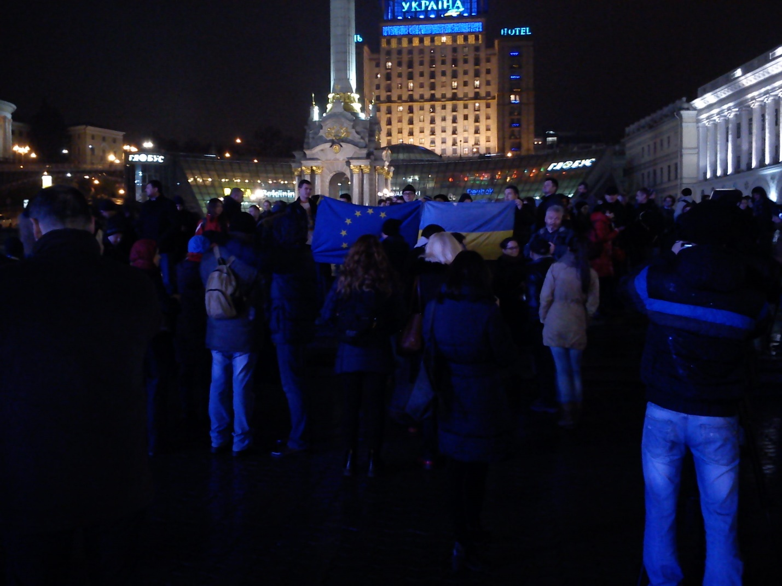
Початок Євромайдану. 21 листопада 2013 року. Світлина В’ячеслава Веремія. Із колекції НМРГ
За інформацією «Української правди», ближче до півночі на головній площі Києва зібралося близько 1500 осіб із прапорами України та Євросоюзу. Від майдану Незалежності вони вирушили на вулицю Банкову, яку заблокували силовики. Заспівавши гімн України під Адміністрацією президента, люди повернулися на центральну площу. Частина з них залишилася на майдані Незалежності до ранку, тим самим заявивши, що протест буде безстроковим. Маніфестантів підтримали деякі опозиційні політики, які також вирішили чергувати вночі на Майдані з метою захисту протестувальників.
Якщо під час Помаранчевої революції основним засобом мобілізації та комунікації був мобільний зв’язок, то одну з провідних ролей в організації Майдану листопада 2013-го – лютого 2014 року відіграли соціальні мережі. Інформація про протест у Києві поширилася по всій Україні. Того ж вечора на знак солідарності з київським Майданом на площі міст вийшли жителі Львова, Луцька, Дніпра, Ужгорода, Івано-Франківська, Вінниці.
У ніч на 22 та вдень 22 листопада протестні акції почалися у Харкові, Хмельницькому, Житомирі, Миколаєві, Одесі, Рівному, Кіровограді, Сумах, Луганську, Чернівцях, Черкасах, Чернігові.
Увечері 22 листопада на мітингу в Києві зібралися вже близько п’яти тисяч осіб. Тоді вперше пролунало гасло «Україна – це Європа». Схожі лозунги лунали у Чернівцях, на акції в Харкові люди вийшли з плакатом «Україна – це частина Європи», а в Донецьку – «Я за Євросоюз».
Цього ж самого дня у Львові більш ніж сотня студентів зібралися перед будівлею обласної адміністрації на знак протесту проти урядового рішення й оголосили про створення страйкового комітету. Молодь підтримали викладачі та керівництво міста.
24 листопада о 12-й прибічники євроінтеграції організували в Києві ходу «За європейську Україну» від Хрещатика до Європейської площі. На акції, за даними організаторів, зібралися понад 100 тисяч громадян. Це був найбільший мітинг із часів Помаранчевої революції. Паралельно з ним на ініціативу Партії регіонів та «Українського вибору» на Михайлівській площі йшов провладний мітинг за участі 21 тисячі осіб, переважно бюджетників.
Удень біля будівлі Кабінету Міністрів України сталися сутички між спецпризначенцями та представниками ВО «Свобода». За словами очевидців, які були під Кабміном, сутичку спровокували тітушки, які кинули в силовиків кілька вибухових пакетів.
Ближче до вечора на Європейській площі постало наметове містечко прихильників євроінтеграції. Комендантом містечка було обрано Андрія Парубія. Силовики намагалися «зачистити» табір мітингувальників, почалися сутички, під час яких правоохоронців відтіснили до готелю «Дніпро».
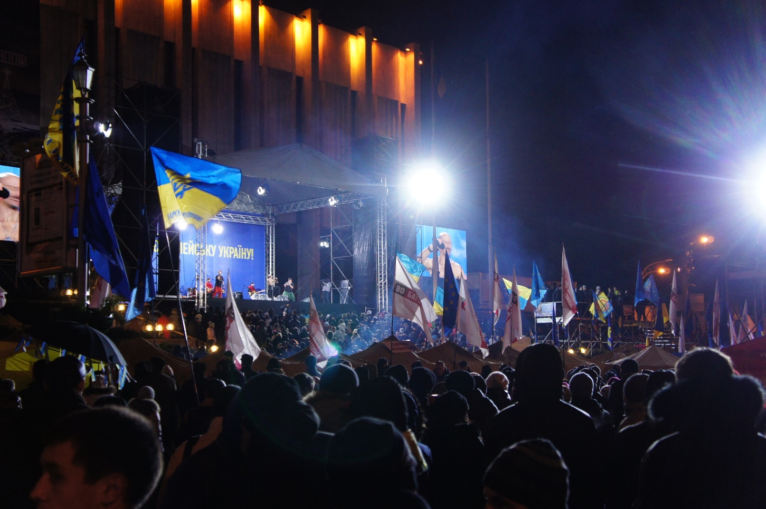
Політична опозиція на Європейській площі. Світлина Олексія Белюсенка. Із колекції НМРГ

Акції з вимогою підписати Угоду про асоціацію з ЄС відбулися також у багатьох країнах світу, де жили українці. Зокрема українська діаспора Італії, Франції, Німеччини, Великої Британії, Чехії, Польщі, США та Канади 23–24 листопада організувала мітинги, на яких люди висловлювалися на підтримку Євромайдану та виступали за укладення Угоди про асоціацію.
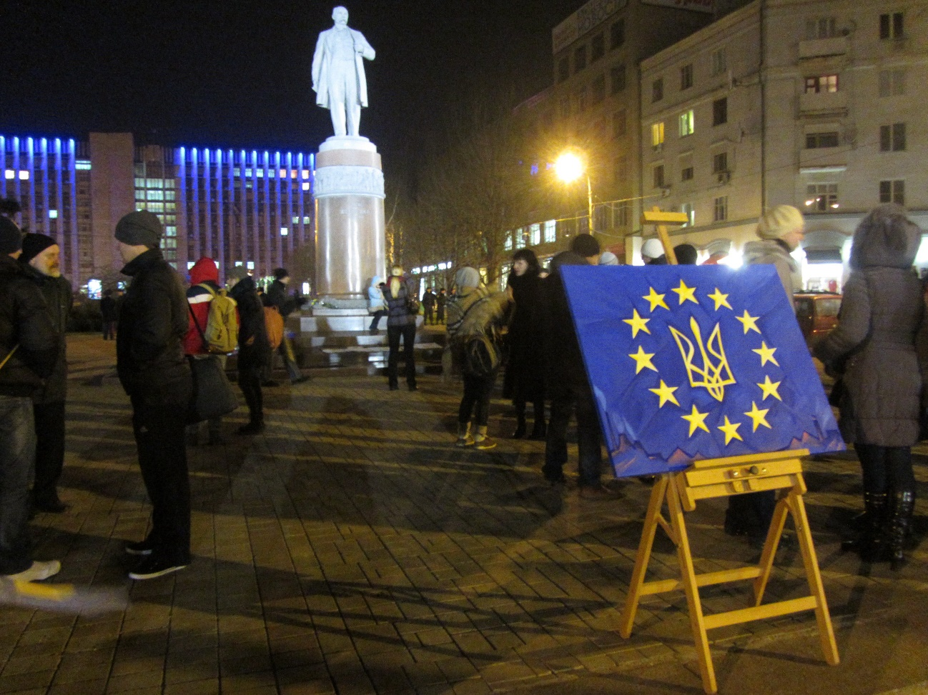
Євромайдан у Донецьку. 25 листопада 2013 року. Ізколекції НМРГ
26 листопада студенти низки вищих навчальних закладів із різних міст України оголосили страйк проти скасування підписання Угоди про асоціацію з ЄС.
26–28 листопада у Києві відбулися попереджувальні студентські страйки та мітинги. 27 листопада 15-тисячна колона студентів вирушила до Адміністрації президента, щоб вручити звернення з вимогою підписати Угоду про асоціацію.
29 листопада 2013 року під час Вільнюського саміту Східного партнерства президент України Віктор Янукович відмовився від підписання Угоди про асоціацію та зону вільної торгівлі з ЄС. Це рішення викликало розчарування офіційних представників Європейського Союзу.
Увечері парламентська опозиція та зокрема її лідери Арсеній Яценюк, Олег Тягнибок і Віталій Кличко виступили зі сцени на майдані Незалежності, заявивши про намір вимагати розпуску парламенту, відставки уряду та змусити Віктора Януковича підписати Угоду про асоціацію до 15 березня 2014 року. Після 20-ї години політики пішли з Майдану, на якому залишилися кілька сотень маніфестантів, у тому числі чимало студентів із київських вишів.
Другий етап
Переломним моментом мирних протестів 2013 року стали події на світанку 30 листопада в Києві. Бійці спецпідрозділу МВС «Беркут» близько четвертої ранку жорстоко побили кілька сотень людей біля монумента Незалежності у середмісті столиці. Спецпризначенці скидали людей на землю з постаменту, завдавали ударів ногами та кийками, тягли по землі й переслідували за межами Майдану. Частина протестувальників, рятуючись від побиття, знайшла прихисток у стінах Михайлівського Золотоверхого монастиря. До 4:30 мітингувальників було повністю витіснено з майдану Незалежності.
Офіційною причиною розгону Євромайдану назвали підготовчі роботи з установлення традиційної новорічної ялинки в центрі Києва.
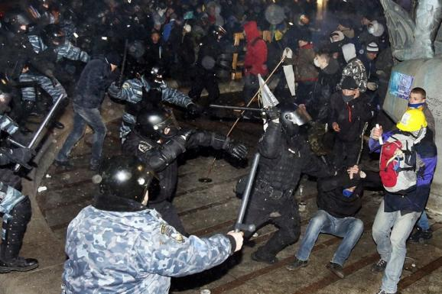
Побиття мітингувальників біля монумента Незалежності в ніч на 30 листопада 2013 року. Із сайту: https://espreso.tv/article/2014/11/21/revolyuciya_hidnosti_foto

За лічені години українськими та світовими ЗМІ розлетілося відео, на якому було зафіксовано невиправдане застосування сили щодо мирних людей. Удень, дізнавшись про кривавий розгін, кияни та лідери опозиції зібралися на Михайлівській площі на стихійний мітинг із вимогами покарати винних у побитті, відставки уряду та імпічменту президента. До мітингарів завітали посли країн ЄС і чільник представництва ЄС в Україні Ян Томбинський. Віктор Янукович у зверненні на офіційному сайті заявив про те, що засуджує дії спецпризначенців, які «призвели до силового протистояння та страждань людей». Андрій Парубій повідомив про формування загонів самооборони, які мають не допустити «Беркут» на Михайлівську площу.
1 грудня спершу на Михайлівській площі, а потім біля пам’ятника Тарасові Шевченку в Києві почали збиратися тисячі людей. Звідти колони учасників акції маршем рушили до майдану Незалежності. За різними даними, участь у марші взяли від 500 тисяч до 1 мільйона осіб з усієї України.
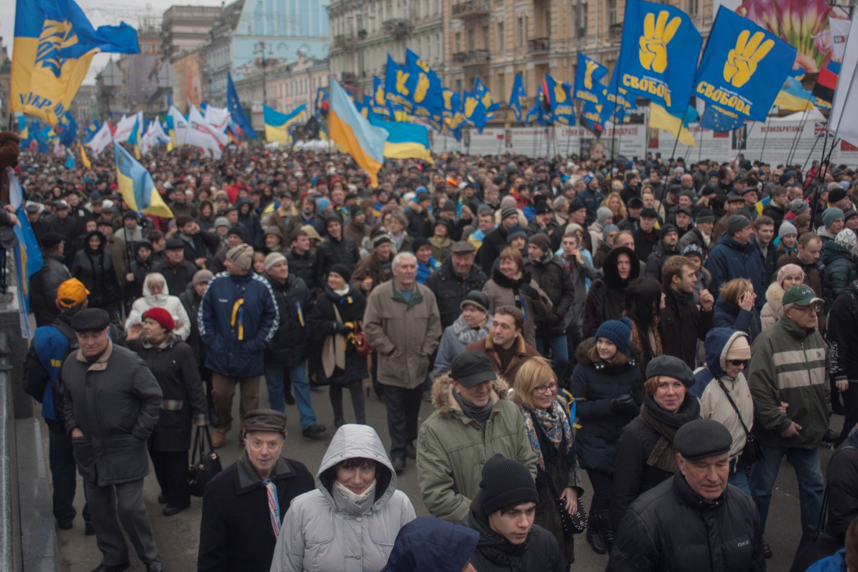
Учасники маршу 1 грудня 2013 року. Світлина Олександра Ком’яхова. Із колекції НМРГ
Міліція звільнила майдан Незалежності, на якому з цього моменту почало розростатися наметове містечко. Металеву конструкцію новорічної ялинки («Йолки», як її у телевиступі 3 грудня 2010 року назвав Віктор Янукович) прикрасили національною символікою та плакатами, перетворивши символ насильства на знак спротиву насильству.
На вулиці Банковій неподалік від Адміністрації президента відбулися сутички між мітингарями та «Беркутом», під час яких потерпіли зокрема українські та іноземні журналісти.
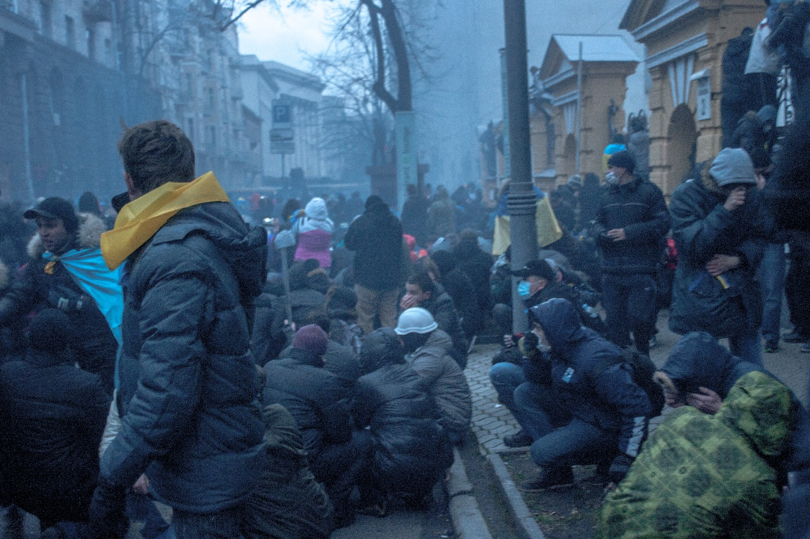
Вулиця Банкова 1 грудня 2013 року. Світлина Олександра Ком’яхова. Із колекції НМРГ
Цього ж самого дня протестувальники зайняли приміщення Київської міської ради та Будинок Федерації профспілок України, де розмістився новостворений Штаб національного спротиву. Рух Хрещатиком було перекрито. Там постало наметове містечко.
У відповідь на дії протестувальників влада почала збирати провладні мітинги: у Маріїнському парку розташувалися учасники Антимайдану. Після подій 1 грудня у середмісті столиці почалося своєрідне позиційне протистояння між протестувальниками та владою. Багатьом це нагадувало події Помаранчевої революції.
8 грудня на велелюдному масовому мітингу, відомому як «марш мільйона», громадяни вирішили продовжувати боротьбу. Увечері в Києві було скинуто пам’ятник Леніну на бульварі Тараса Шевченка. Ця подія започаткувала окреме явище – «ленінопад» в усіх регіонах країни. Він мав символічне значення та свідчив про прагнення значної частини населення остаточно розпрощатися з тоталітарним радянським минулим.
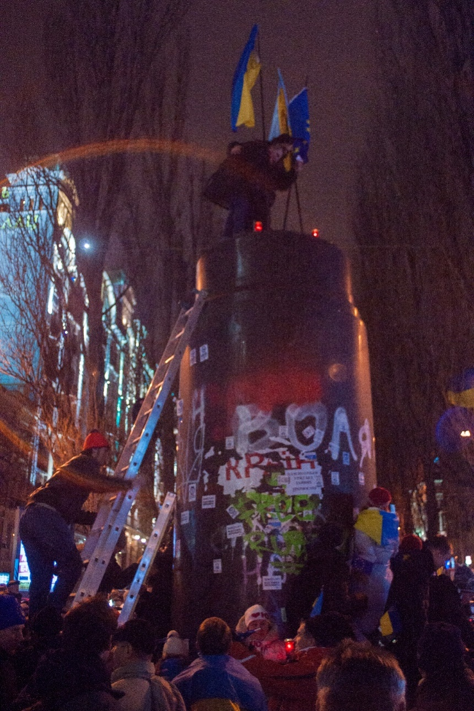
Так починався «ленінопад». Світлина Олександра Ком’яхова. Із колекції НМРГ
10 грудня було ініційовано перемовини у форматі круглого столу між В. Януковичем та представниками політичної опозиції. Роль умовних арбітрів мали відіграти попередники Януковича на президентській посаді – Леонід Кравчук, Леонід Кучма та Віктор Ющенко.
У ніч на 11 грудня сталися ще одна спроба розгону Майдану, а також штурм будівлі КМДА силовиками. На Майдані залишалися лише кілька сотень протестувальників. У момент, коли наметове містечко оточили внутрішні війська, до Майдану долинули звуки дзвонів Михайлівського Золотоверхого монастиря – вперше за вісім століть від часів ординської навали вони били на сполох, скликаючи містян на допомогу. За годину на оборону Майдану, в тому числі завдяки соцмережам, мобілізувалися тисячі киян, тож силовики були змушені відступити. Для захисту Майдану від повторного штурму активісти почали посилювати барикади, зокрема на вулицях Михайла Грушевського, Інститутській та Хрещатику.
13 грудня Віктор Янукович уперше погодився сісти за круглий стіл із лідерами опозиції: Арсенієм Яценюком, Віталієм Кличком та Олегом Тягнибоком. Зустріч відбувалася у палаці «Україна». Під час перемовин ішлося про загрозу силового розв’язання конфлікту й відставку уряду Миколи Азарова. Президент заперечив можливість силового сценарію та заявив про мораторій на силові дії, але дав зрозуміти, що відставку прем’єр-міністра України Азарова не ініціюватиме. Перебіг зустрічі не транслював жоден загальноукраїнський канал.
14 грудня на Європейській площі відбувся провладний мітинг, в якому взяли участь від 30 до 60 тисяч осіб.
15 грудня опозиція оголосила про проведення чергового віча, яке назвали Днем Гідності. Основним завданням акції було не допустити підписання Януковичем угоди про вступ до Митного союзу.
22 грудня, в неділю, на вічі, що проходило на майдані Незалежності, було прийнято рішення про створення Всеукраїнського об’єднання «Майдан», до якого ввійшли як лідери опозиції, так і відомі лідери громадської думки – Сергій Квіт, Віталій Портников, Ірена Карпа, Сашко Положинський та інші. У резолюції об’єднання йшлося зокрема про розгортання широкої мобілізаційної роботи з організації спротиву режимові Януковича в усіх областях України.
29 грудня напередодні Нового року відбувся мирний автопробіг до Межигір’я з метою привернути увагу керівництва держави до вимог протестувальників. Учасники акції вирушили до будинків Віктора Януковича, Миколи Азарова та Віктора Медведчука.
У ніч на 1 січня 2014 року на столичному майдані Незалежності святкували Новий рік. Вечір розпочався з різдвяного вертепу, сценарій якого написав казкар і телеведучий Сашко Лірник. До 500 тисяч осіб одночасно заспівали гімн України. Новорічної ночі до святкування, за словами Степана Кубіва, політика та коменданта Будинку профспілок, долучилися близько двох мільйонів осіб. Зустріч Нового року на Майдані стала наймасовішим за всю історію святкуванням Нового року на головній площі столиці України.
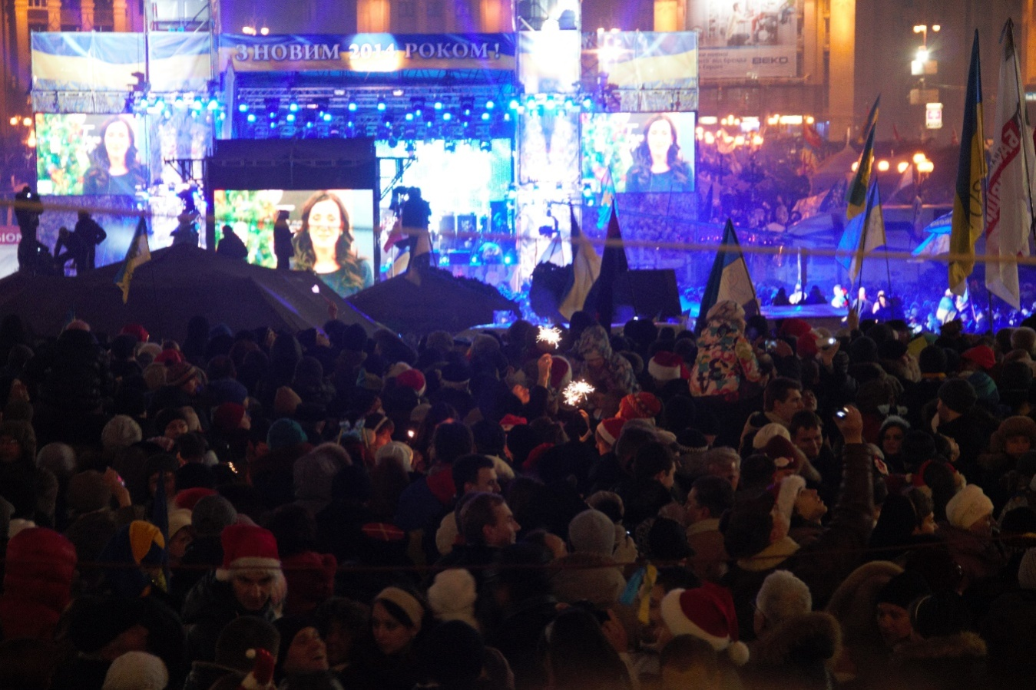
Новий рік на майдані Незалежності. Світлина Богдана Пошивайла. Із колекції НМРГ
16 січня у Верховній Раді переважно силами депутатів від Партії регіонів і комуністів ухвалили пакет законів, які суттєво обмежували права громадян на протест. Суспільство відразу охрестило їх «диктаторськими». Ці закони, спрямовані проти фундаментальних громадянських свобод – свободи вияву поглядів, мирних зібрань, об’єднань, цілковито звільняли від відповідальності причетних до кривавих подій на Євромайдані та створювали правові підстави для запровадження цензури й переслідування незгодних із діями влади.
Основними положеннями «диктаторських законів» були запровадження кримінальної відповідальності за екстремістську діяльність як спроба приборкати інакодумство загалом; повернення кримінальної відповідальності за наклеп як спроба впокорити незалежні засоби масової інформації та перешкодити діяльності громадських активістів; запровадження спрощеної процедури зняття депутатської недоторканності й загроза її ліквідації на плановому референдумі як спосіб стримати парламентську опозицію; застосування заочного кримінального провадження; зміна правил проведення масових акцій на жорсткіші як пастка для демонстрантів; заборона руху автівок у колонах як удар по Автомайдану; заборона на носіння касок і захисних масок як удар по загонах Самооборони Майдану; запровадження статусу «іноземних агентів» як удар по громадських ініціативах; заборона блокування доступу до житла, за яким дозволялося не лише притягати до кримінальної відповідальності не лише тих, хто приїжджав «у гості» до представників влади, а й заарештовувати протестувальників на підставі «скарг незадоволених громадян»; запровадження відповідальності за несанкціоноване втручання в роботу державних інформаційних ресурсів; надання особистих даних при купівлі SIM-картки як запровадження тотального контролю над населенням; посилення відповідальності за заклик до повалення чинної влади.
Третій етап
Ухвалення «диктаторських законів», зміст яких відверто суперечив принципам демократії, призвело до радикалізації протестів. На черговому вічі 19 січня 2014 року частина його учасників, обурена згаданими законами та бездіяльністю опозиційних лідерів, вирушила до будівлі Верховної Ради. На початку вулиці Михайла Грушевського шлях їм перекрили міліція та «Беркут». Майже відразу почалися сутички. Лінія протистояння пролягла між колонадою стадіону «Динамо» та будівлею Національного художнього музею України. Міліція застосувала світлошумові гранати й інші спецзасоби. Із боку протестувальників полетіли петарди та «коктейлі Молотова». Два міліцейські автобуси, які перекривали шлях колоні, було перекинуто та спалено. Щоб стримати спроби наступу силовиків, протестувальники склали з підпалених шин вогняну барикаду. Утворилася щільна димова завіса. Міліція вдалася до помпових рушниць і водометів усупереч закону, який забороняє використовувати водомети за температури нижчої від нуля градусів за Цельсієм. Цей і наступні дні протистояння на вулиці Михайла Грушевського увійшли в історію під назвою «Вогнехреща».
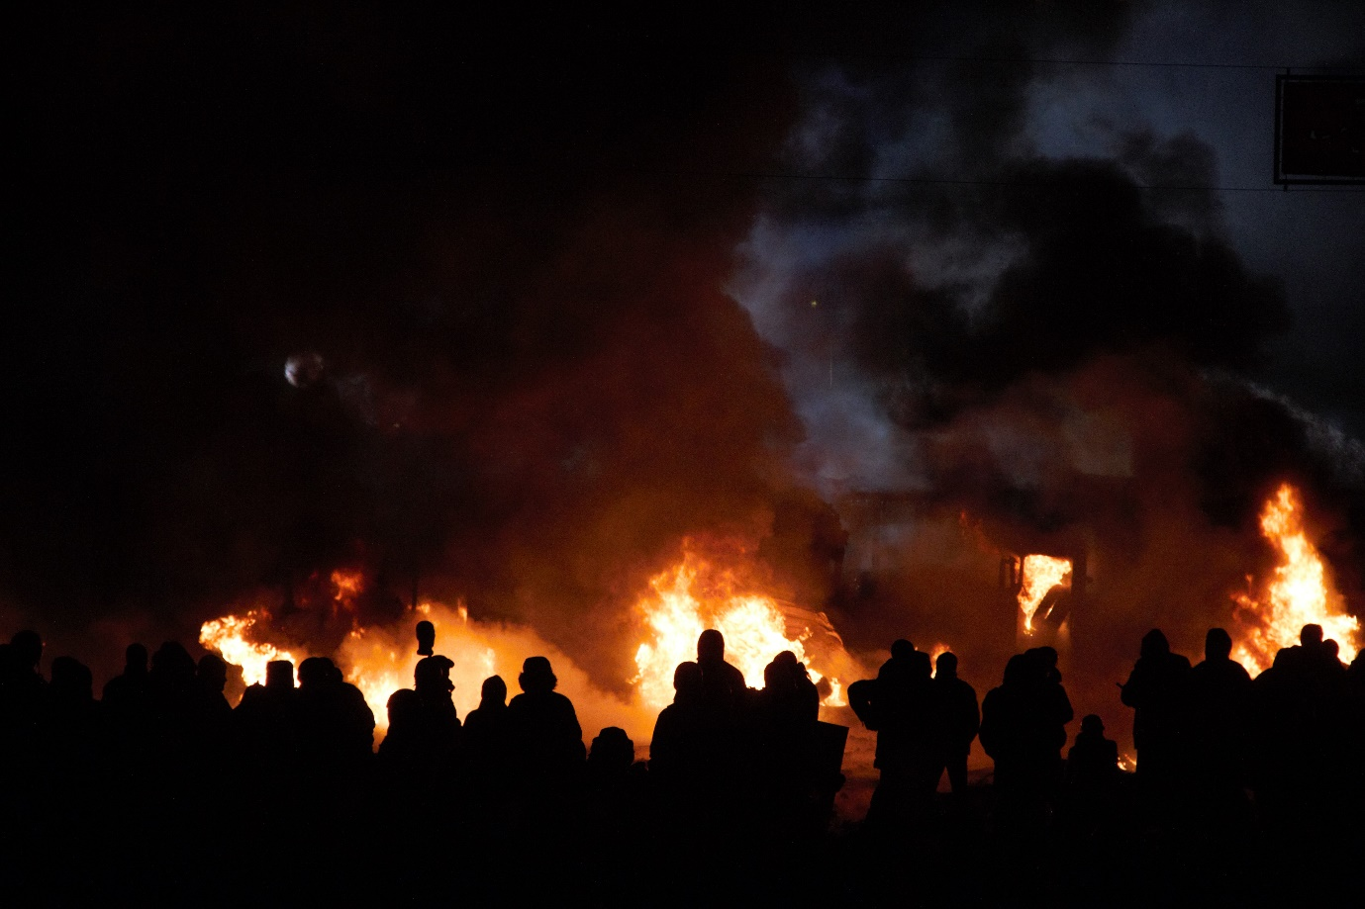
«Вогнехреща» на Грушевського. Світлина Богдана Пошивайла. Із колекції НМРГ
Результатом ескалації стала задекларована готовність Януковича до чергового раунду переговорів. Створена «робоча група з урегулювання кризи» на чолі з тогочасним секретарем Ради національної безпеки і оборони Андрієм Клюєвим засвідчила відсутність будь-яких намірів влади дослухатися до вимог протестувальників.
Як наслідок на вулиці Михайла Грушевського виникли барикади, що стали майданчиком для постійних сутичок між протестувальниками та силовиками.
22 січня смертельні вогнепальні поранення на вулиці Михайла Грушевського отримали вірменин Сергій Нігоян, який приїхав із Дніпропетровщини та був у складі 3-ї сотні Самооборони Майдану, білорус Михайло Жизневський, прибічник організації УНА-УНСО, та українець Роман Сеник із 29-ї сотні Самооборони. Іще одного учасника протестів – ученого-сейсмолога зі Львова Юрія Вербицького напередодні викрали з лікарні, а через добу знайшли мертвим у лісі поблизу села Гнідин Бориспільського району Київської області зі слідами катування. Значні травми біля стадіону «Динамо» одержав та зазнав переохолодження підприємець із Києва, уродженець Волині Олександр Бадера, який помер 28 січня у себе вдома, остерігаючись потрапляння до лікарні.
Викрадення людей та знущання з мітингарів стали звичними способами залякування активістів силовими структурами. У новинах за січень з’явилися повідомлення про викрадення й побиття учасників протестів. За даними координаторів мережі колективного захисту «Свої», 22 січня міліція вивезла в невідомому напрямку 21 особу з вулиці Михайла Грушевського, побила затриманих і закрила їх у холодному «автозаку».
У соцмережах почали з’являтися повідомлення про те, що абоненти операторів мобільного зв’язку «МТС» та «Київстар», які перебували в районі вулиці Михайла Грушевського, одержали повідомлення з текстом «Шановний абоненте, ви зареєстровані як учасник масових заворушень».
Того ж самого дня відбулися чергові перемовини між владою та опозицією, під час яких обговорювалося питання «диктаторських законів». Протестувальники в різних областях України почали займати адміністративні будівлі – головно обласних та міських адміністрацій.
25 січня у Києві мітингувальники ввійшли до приміщення Міністерства енергетики та вугільної промисловості, вночі 26 січня зайняли Український дім, а вдень – будівлю Міністерства юстиції.
Усвідомлюючи, що втрачає владу, В. Янукович погодився на чергові переговори з протестувальниками.
28 січня прем’єра Миколу Азарова відправлено у відставку, а всі члени його уряду згідно з Конституцією стали виконувачами обов’язків, хоча й залишалися на посадах. Того дня парламент України скасував «диктаторські закони», ухвалені 16 січня.
29 січня Верховна Рада оголосила амністію для мирних протестувальників, ухваливши Закон України «Про усунення негативних наслідків та недопущення переслідування та покарання осіб з приводу подій, які мали місце під час проведення мирних зібрань». Було досягнуто тимчасового перемир’я, що створило передумови до деескалації ситуації.
Четвертий етап
На цьому етапі з кінця січня 2014 року спостерігалося відносне затишшя. Протягом 10–16 лютого відповідно до досягнутих домовленостей протестувальники залишили будівлі КМДА й чотирьох обласних адміністрацій, а також розблокували рух вулицею Михайла Грушевського.
П’ятий етап
18 лютого Верховна Рада в день відкриття чергової сесії мала розглянути законопроєкт змін до Конституції, які обмежують повноваження президента. Ішлося про повернення до положень Конституції 2004 року. Штаб національного спротиву ухвалив рішення про проведення ходи від майдану Незалежності до Верховної Ради з метою домогтися того, щоб винести на сесійне голосування й підтримати зміни до Конституції. Мітингарі з Майдану піднялися вулицею Інститутською та рушили в напрямку до Маріїнського парку, де на них уже чекали тітушки під прикриттям правоохоронців. Силовики застосували світлошумові гранати, нерідко з прикріпленими до них металевими деталями для збільшення забійної сили, травматичну та стрілецьку зброю. Епіцентром протистояння між беркутівцями та протестувальниками стали Маріїнський парк і Кріпосний провулок. Відступаючи під натиском озброєних силовиків і тітушок, колона розсіялася, люди в паніці почали тікали навсібіч. Протестувальників витіснили з Жовтневого палацу та Українського дому. Щоб завадити киянам підтримувати майданівців, посеред дня було зупинено роботу метрополітену.
Увечері за участі внутрішніх військ і спецпідрозділів міліції почався штурм Майдану. Військовослужбовці внутрішніх військ розібрали барикаду на розі вулиць Хрещатика та Трьохсвятительської, а бійці «Беркуту» зайняли майданчик біля Жовтневого палацу на вулиці Інститутській і простір торгового центру «Метроград» під майданом Незалежності. Того дня ввечері після 18-ї години міліція оголосила про початок «зачистки» Майдану й закликала жінок та дітей залишити площу. Близько 20-ї години співробітники МВС за підтримки двох бронетранспортерів розпочали наступ з Європейської площі та вулиці Інститутської.
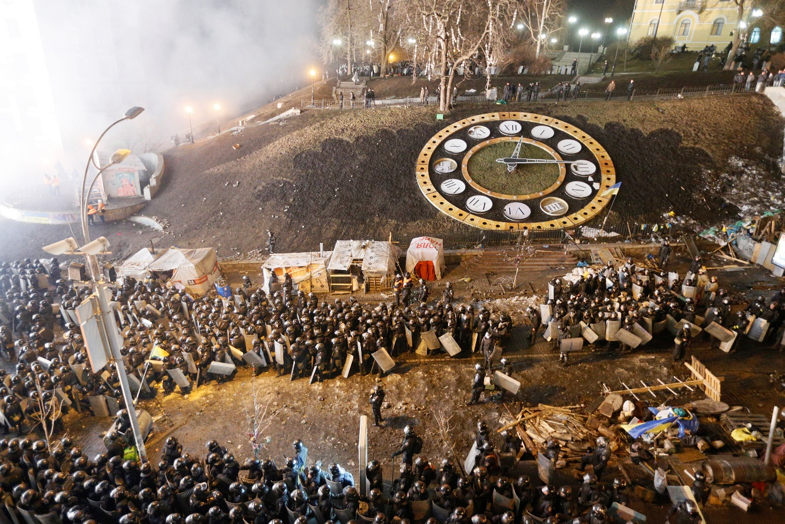
Штурм Майдану. Вечір 18 лютого 2014 року. Світлина Олексія Фурмана. Із колекції НМРГ
У сутичках цього дня загинули або отримали поранення та ушкодження, що призвели до смерті, Володимир Кіщук, Ігор Сердюк, Сергій Шаповал, Сергій Дідич, Андрій Корчак, Артем Мазур, Петро Гаджа, Василь Шеремет, Віктор Прохорчук, Іван Наконечний, Анатолій Нечипоренко, Антоніна Дворянець, Зураб Хурція, Яків Зайко, Валерій Брезденюк, Ігор Бачинський, Сергій Бондарев, Василь Прохорський, Олександр Плеханов, Олександр Капінос, Андрій Черненко, Віктор Орленко, Володимир Кульчицький, Віктор Швець, Володимир Бойків, Іван Городнюк. На розі вулиць Великої Житомирської та Володимирської від рук невідомих загинув майданівець Віталій Васільцов, пізніше тітушки вбили журналіста газети «Вести» В’ячеслава Веремія, який хотів їх сфотографувати. У ніч проти 18 лютого силовики затримали активіста Володимира Наумова, а вранці його тіло з ознаками насильницької смерті знайшли на Трухановому острові в Києві.
Загалом 18 лютого загинули та отримали смертельні поранення 29 осіб, іще близько 500 протестувальників було поранено. Пресслужба Міністерства охорони здоров’я заявила, що того дня до лікарень звернулися близько 200 осіб, але очевидно, що потерпілих було значно більше.
Незадовго до півночі було підпалено Будинок Федерації профспілок України під час спроби силовиків захопити його. Тут у Штабі національного спротиву розміщувалися харчові, побутові й медичні склади, координаційний та інформаційний центри, кухні й медпункт та перебували сотні людей. Після пожежі у будівлі знайшли тіла майданівців Володимира Топія та Олександра Клітинського.
Оборона Майдану тривала всю ніч на 19 лютого. Протестувальники створили вогняну барикаду з автомобільних покришок. Проти цивільних застосовували вогнепальну зброю, світлошумові гранати. Із боку активістів у відповідь летіли «коктейлі Молотова» та бруківка, використовувалися феєрверки. Смертельні вогнепальні поранення одержали Дмитро Максимов, Юрій Сидорчук та Юрій Пасхалін.
Ранок 19 лютого Майдан зустрів обороняючись. Наметове містечко на площі згоріло вщент. Силовикам удалося витіснити протестувальників із частини майдану Незалежності.
Уночі до столиці прибули кілька автобусів із західноукраїнських областей, вони привезли людей протестувальникам на підмогу, що дало можливість стримати силовиків. Упродовж дня та наступної ночі активні штурмові дії в Києві не велися. Але у Хмельницькому біля будівлі управління СБУ того дня було смертельно поранено учасників місцевого Майдану Людмилу Шеремет і Дмитра Пагора, а на блокпості на трасі Одеса–Київ загинув Віктор Чернець, якого збила автівка з тітушками або силовиками, що на великій швидкості рухалася в напрямку Києва.
Того самого дня голова СБУ Олександр Якименко оголосив про початок проведення «антитерористичної операції», звинувативши учасників акцій протесту у вандалізмі, мародерстві, вбивствах, захопленні держустанов та зброї. Однак цю заяву було засуджено не лише лідерами демократичного світу та опозиційними політиками, а й деякими поплічниками Януковича. Ближче до вечора СБУ спростувала інформацію про початок антитерористичної операції. Почалися переговори лідерів опозиції з В. Януковичем, після яких було оголошено перемир’я.
Уранці 20 лютого невстановлені особи використали вогнепальну зброю проти силовиків, унаслідок чого одного правоохоронця було вбито й одного – поранено. До столиці прибули громадські активісти – переважно із західних регіонів України. Близько дев’ятої години ранку з боку Національної музичної академії імені П. І. Чайковського силовики намагалися прорватися на Майдан.
Найгарячішою точкою того дня на мапі Майдану стала вулиця Інститутська. Побачивши відступ спецпризначенців, протестувальники почали відтісняти їх, піднімаючись вулицею вгору. Це були неозброєні люди. Більшість із них не мала навіть засобів захисту, а в декого були саморобні «обладунки», будівельні каски, диктові щити, подоби бронежилетів із металевих пластин тощо.
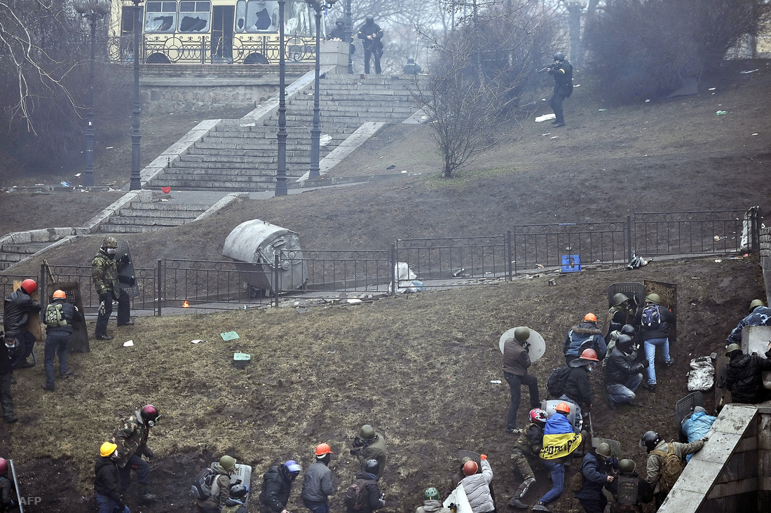
Наступ майданівців на вул. Інститутській. Із сайту: https://digitalmaidan.org/photo/20-lutogo/geroji-instytutskoji
Протестувальники відтіснили силовиків до Міжнародного центру культури і мистецтв Федерації профспілок України (Жовтневого палацу). Після цього, за інформацією, оприлюдненою в рішенні суду щодо розстрілів 20 лютого 2014 року учасників масових протестів, заступник командира полку «Беркуту» Олег Янішевський прийняв рішення застосувати силу проти активістів, щоб звільнити майданчик біля Жовтневого палацу та прикрити відступ силовиків, які перебували у будівлі. Бійці так званої чорної роти «Беркуту» відкрили вогонь на ураження проти беззбройних людей.
До 12-ї години в різних місцях Інститутської загинули чи одержали смертельні поранення Олександр Балюк, Георгій Арутюнян, Богдан Вайда, Максим Шимко, Богдан Сольчаник, Андрій Саєнко, Віталій Коцюба, Олексій Братушка, Богдан Ільків, Ігор Пехенько, Василь Мойсей, Василь Аксенин, Іван Тарасюк, Ігор Дмитрів, Андрій Дигдалович, Назарій Войтович, Іван Бльок, Сергій Байдовський, Андрій Мовчан, Сергій Кемський, Микола Дзявульський, Валерій Опанасюк, Анатолій Корнєєв, Сергій Бондарчук, Ігор Костенко, Олександр Щербанюк, Едуард Гриневич, Олег Ушневич, Анатолій Жаловага, Володимир Жеребний, Роман Варениця, Роман Точин, Юрій Паращук, Ігор Ткачук, Владислав Зубенко, Іван Пантелєєв, Устим Голоднюк, Роман Гурик, Євген Котляр, Микола Паньків, Олександр Царьок, Володимир Чаплінський, Йосип Шілінг, Віктор Чміленко, Олександр Храпаченко, Леонід Полянський, а на майдані Незалежності – Віталій Смоленський.
Далі постріли припинилися, силовики відступили від майдану Незалежності. Останнім загиблим того дня став киянин Володимир Мельнічук. Близько 17-ї години він стояв на звільненій терасі Жовтневого палацу, розмовляючи по телефону з матір’ю, аж раптом у нього влучила куля.
Загалом 20 лютого загинули та в наступні дні померли від вогнестрільних поранень 48 осіб. Із боку силовиків за всі дні протистояння за різних обставин загинули 17 осіб.
Точну кількість учасників протестів у листопаді 2013-го – лютому 2014 року визначити важко. За результатами соціологічного дослідження, проведеного на замовлення НМРГ центром «Соцінформ», участь у протестах узяли близько 6,5 млн українців. Із них близько 3 млн 250 тис осіб брали участь в акціях у своїх регіонах, а майже 1,5 млн належали до громадських активістів. За даними Фонду «Демократичні ініціативи» імені Ілька Кучеріва та Київського міжнародного інституту соціології у подіях Євромайдану брали участь близько 8 млн осіб.
Загиблих учасників протестів назвали Героями Небесної Сотні. До них віднесено 107 осіб.
Розв’язка
Масові вбивства беззбройних людей у середмісті Києва впродовж 18–20 лютого стали переломним моментом у перебігу протестів і спричинили падіння режиму Януковича та початок змін у системі державної влади.
20 лютого близько 18-ї години, коли у залі зареєструвалися 227 народних депутатів, почала роботу Верховна Рада. Засідання вів єдиний представник керівництва українського парламенту Руслан Кошулинський. Верховна Рада ухвалила постанову «Про засудження застосування насильства, що призвело до загибелі людей». Цією постановою було визнано, що проведення антитерористичної операції Службою безпеки України та Антитерористичним центром не відповідала Конституції України, а Збройні сили та інші військові формування не могли використовуватися для обмеження прав і свобод громадян. Кабінетові Міністрів України, Службі безпеки України та підпорядкованим їм військовим і воєнізованим формуванням доручалося негайно припинити й не допустити використання будь-яких різновидів зброї та спеціальних засобів проти учасників акцій протесту; заборонялося проведення антитерористичної операції та було доручено вжити заходів для повернення особового складу, не задіяного в охороні державних установ, до місць постійної дислокації.
Того ж самого дня силовиків почали виводити з міста. Вулиці в Києві та в інших обласних центрах патрулювали члени Самооборони Майдану та місцеві мешканці.
Паралельно з роботою Верховної Ради тривав перемовний процес між лідерами опозиції й В. Януковичем за участі міністрів закордонних справ Німеччини, Польщі та Франції, в центрі якого було обговорення дострокових президентських виборів, повернення до Конституції 2004 року, формування уряду національної довіри.

21 лютого парламент ухвалив Закон України «Про відновлення дії окремих положень Конституції України», Закон України «Про недопущення переслідування та покарання осіб з приводу подій, які мали місце під час проведення мирних зібрань, та визнання такими, що втратили чинність, деяких законів України». Також ухвалили рішення про відсторонення від посади міністра внутрішніх справ Віталія Захарченка.
22 лютого громадяни України дізналися про втечу Віктора Януковича та його найближчого оточення до росії. У зв’язку із самоусуненням В. Януковича від виконання конституційних повноважень депутати 314 голосами підтримали постанову Верховної Ради «Про взяття політичної відповідальності за ситуацію в Україні», в якій доручалося новообраному Голові Верховної Ради Олександрові Турчинову координувати роботу Кабінету Міністрів України. Увечері цього дня парламент ухвалив постанову «Про самоусунення Президента України від виконання конституційних повноважень та призначення позачергових виборів президента України». Згідно з положеннями Конституції України вибори президента призначають на 25 травня 2014 року. До вступу на посаду нового президента його обов’язки виконував Голова Верховної Ради України Олександр Турчинов.

Самоорганізація суспільства й ініціативи Революції Гідності
Потужна самоорганізація українських громадян стала феноменом Революції Гідності. Перші ініціативи почали формуватися з 30 листопада 2013 року після жорстокого нічного розгону силовиками мітингувальників на майдані Незалежності. Серед майданівських ініціатив є зокрема такі:
● «Євромайдан SOS» – виникла після побиття протестувальників у ніч на 30 листопада з метою надання правової допомоги потерпілим. До складу ініціативи ввійшли правники, громадські активісти та журналісти, які збирали інформацію про потерпілих під час протестів і забезпечували юридичні послуги та захист у судах для учасників Євромайдану;
● Самооборона Майдану – почала формуватися надвечір 30 листопада 2013 року з метою досягнення безпеки учасників протестів і підтриманні громадського порядку в середмісті столиці. 1 грудня для координації сотень як основних структурних одиниць Самооборони було утворено Штаб Самооборони Майдану. Наприкінці грудня 2013 року нараховувалося 17 сотень Самооборони Майдану, а наприкінці лютого – понад 40. 11 лютого 2014 року Самооборона стала всеукраїнським понадпартійним рухом, серед завдань якого було зберегти суверенітет та єдність України, обстояти європейський вибір держави, захистити права та свободи громадян, протидіяти намаганням установити в Україні повноцінну диктатуру, захистити громадянські права українців, протидіяти імперським впливам Кремля;
● Автомайдан – організовував рейди до помешкань високопосадовців, відповідальних за ескалацію насильства щодо мітингарів, а також дбав про забезпечення активістів Майдану продуктами й теплим одягом. У дні загострення конфліктів учасники Автомайдану перевозили поранених до лікарень;
● Громадський сектор Євромайдану – відповідав за забезпечення протестувальників помешканням, їжею, одягом, за мобілізацію активістів та надання допомоги потерпілим під час сутичок;
● Медична служба Майдану – створена з метою надання медичної допомоги учасникам протестів, у тому числі під час загострення протистояння. Також забезпечувала надання психологічної підтримки протестувальникам;
● варта в лікарні – забезпечувала захист поранених активістів Майдану;
● Народний госпіталь – один із головних координаційних центрів зі збору ліків і медобладнання та доставки їх до лікарень;
● польова кухня Майдану та Мальтійська польова кухня – опікувалися харчуванням майданівців;
● Бібліотека Майдану – громадська ініціатива, яка діяла в стінах Українського дому як своєрідне «місце духу», де люди могли духовно відновлюватися, читати, дискутувати;
● Польова пошта Майдану – організовувала листування між мешканцями наметового містечка. Конверти, марки та листівки приносили на Майдан небайдужі люди, які підтримували діяльність ініціативи, а тому самі засоби листування мали символічну ціну – «одна добра справа»;
● Мистецька сотня – створена з метою згуртувати митців для проведення мистецьких акцій, флешмобів і перформансів, які привертали б увагу до подій в Україні;
● «Мистецький Барбакан» – культурний осередок митців-активістів, що під час загострення конфліктів перетворився на своєрідну «хімічну майстерню», в якій наповнювали пляшки «коктейлем Молотова»;
● Відкритий університет Майдану – виник як реалізація ідеї кількох ініціативних груп працівників, випускників та викладачів київських бізнесшкіл і громадських активістів організувати навчання на Майдані для учасників мирного протесту. У грудні 2013 року функціонував коло Лядських воріт, а із січня 2014-го – у фоє Українського дому;
● Музей Майдану – ініціатива виникла у січні 2014 року в результаті взаємодії музейників та активістів Майдану, які, розуміючи історичний масштаб і суспільне значення подій в Україні, закликали до збереження артефактів і свідчень Революції Гідності, документували події, збирали предмети та усні історії, влаштовували виставки й освітні проєкти, розробили концепцію Музею Майдану / Музею Свободи, вивчали міжнародний досвід музеїв складної історії. Результатом зусиль активістів стало створення музейної інституції: 18 листопада 2015 року було видано розпорядження Кабінету Міністрів України про утворення Меморіального комплексу Героїв Небесної Сотні – Музею Революції Гідності.
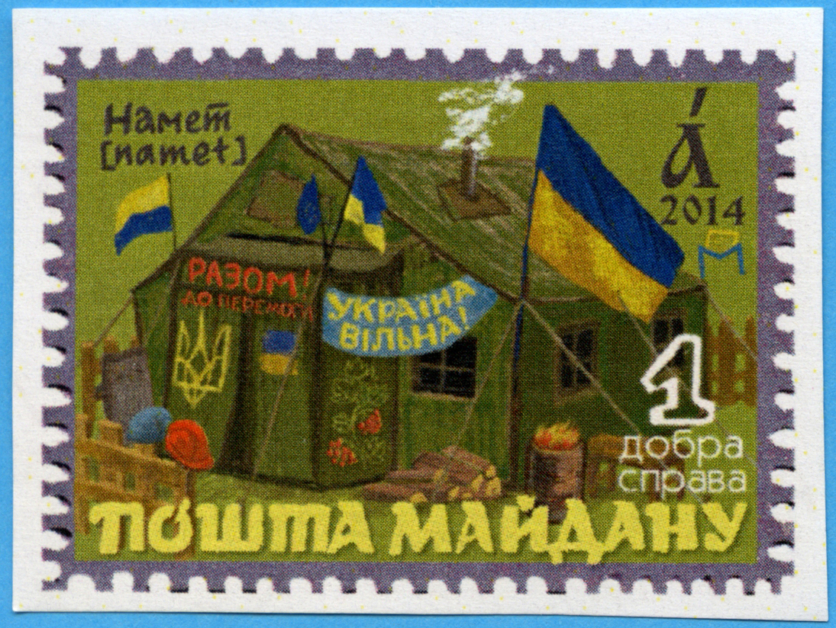
Марка «Пошти Майдану». Художниця Юлія Овчаренко. Із фондів НМРГ
Символи Революції Гідності
Організація символічного простору та використання символів були невід’ємними складниками Революції Гідності. Майдан часто асоціювався із Запорозькою Січчю та став символом волелюбності й нескореного духу українців. Символічного значення набули предмети, завдяки яким активісти та їхні прихильники позначали себе як групу, що має спільні цінності.
Серед основних символів Майдану –стрічки з кольорами прапорів України та Європейського Союзу, каски та щити членів Самооборони Майдану, що не могли захистити від куль, а радше сприймалися як суто символічні засоби захисту чи як обереги. Невипадково значну кількість щитів і касок було розписано або вкрито написами.
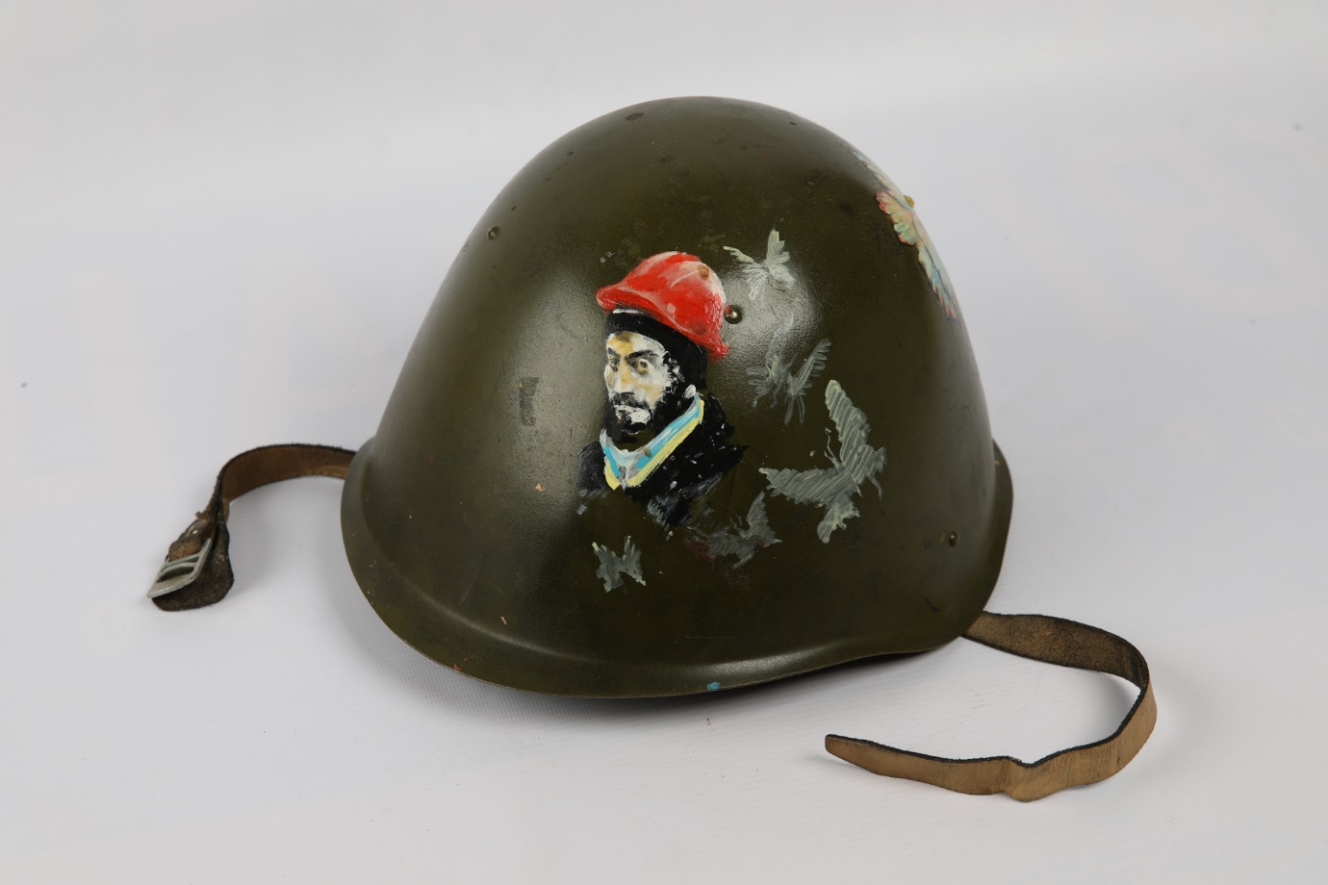
Майданівська каска з портретом Героя Небесної Сотні Сергія Нігояна. Із фондів НМРГ
Символом Майдану стала конструкція новорічної ялинки, встановлена на головній площі столиці. Майданівці називали її «Йолкою». Ставши формальною причиною побиття людей у ніч на 30 листопада 2013 року, згодом вона перетворилася на один із головних символів протесту. Мітингарі прикрасили її прапорами, плакатами, банерами тощо.
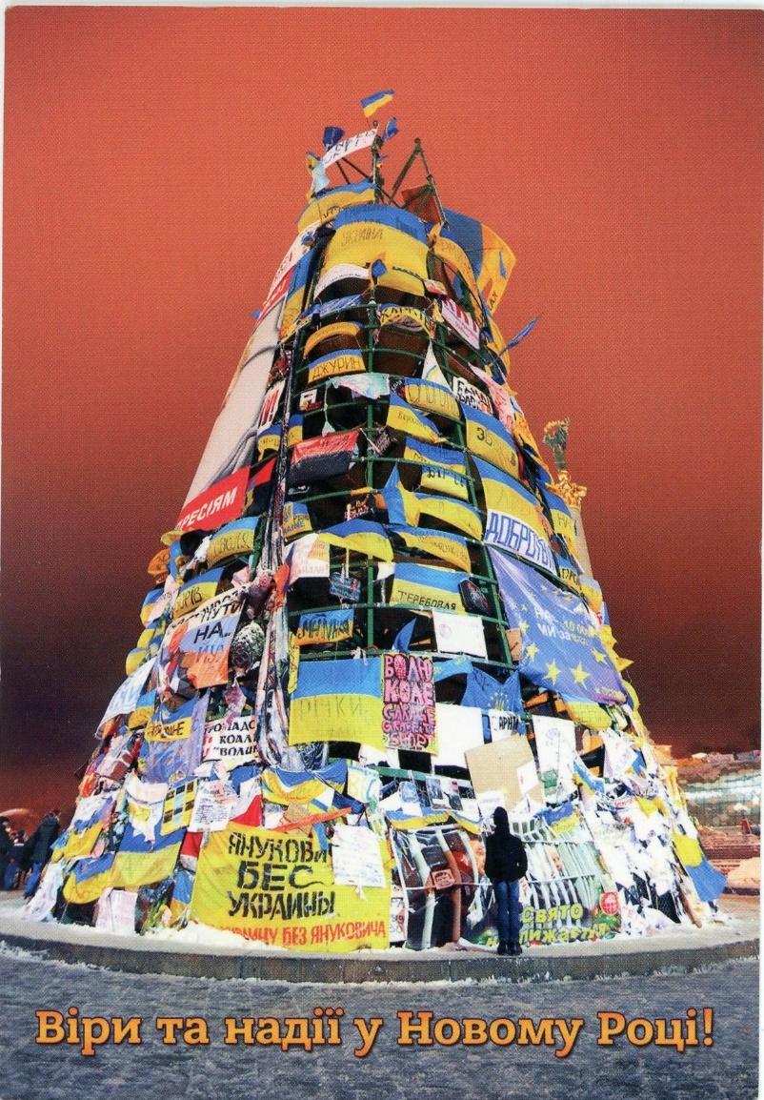
Новорічна листівка з майданівською ялинкою. Із фондів НМРГ
До загострення ситуації у січні 2014 року символом Майдану як місця, де збиралися культурні й освічені люди, європейці за духом, було піаніно Майдану. Його ставили перед силовиками, а відчайдушні музиканти виконували на ньому різні музичні композиції.
Під час сутичок із силовиками – спочатку на вулиці Михайла Грушевського, а потім і на самому майдані Незалежності – символами активних протестів стали пляшки з «коктейлем Молотова», бруківка та шини, підпалюючи які протестувальники створювали вогняний кордон і димову завісу, що закривала їх від бійців МВС.
Важливим складником Майдану був намет. Іще від часів Революції на граніті 1990 року встановлення намету на головній площі столиці символізувало початок протесту.
Серед інших символів Майдану можна назвати також бочки з вогнем, навколо яких грілися протестувальники, зображення Тараса Шевченка й цитати з його творів на щитах, касках, плакатах, жовті хустки членів Самооборони Майдану та ін.

Результати Революції Гідності
- Демонтування режиму В. Януковича.
- Відновлення чинності Конституції 2004 року, згідно з якою Україна є парламентсько-президентською республікою.
- Громадянське суспільство оформилося в потужну силу; набув розвитку волонтерський рух.
- Демократизація суспільства, забезпечення вільної діяльності опозиційних сил.
- Утвердження незворотності європейського вектора розвитку України: підписання 21 березня та 27 червня 2014 року політичної та економічної частин Угоди про асоціацію між Україною та Європейським Союзом; запровадження від 11 червня 2017 року з боку Євросоюзу безвізового режиму для українців; ухвалення 23 червня 2022 року Європейською радою історичного рішення дати Україні статус кандидата на членство в ЄС.
- Скасування позаблокового статусу України та започаткування реформ збройних сил із метою протистояти російській збройній агресії.
- Засвідчено цивілізаційний розрив між Україною та рф.
- Формування якісно нових суспільних запитів щодо вдосконалення політичної системи в Україні, розбудови державних інституцій та утвердження верховенства права: вимоги реформування системи судочинства та правоохоронних органів, оновлення політичної еліти, боротьба з корупцією, забезпечення процесу євроінтеграції, деолігархізація, декомунізація.
- Як відповідь на виклики Майдану в умовах воєнної агресії розпочато масштабні реформи в усіх сферах, спрямовані на модернізацію країни та поступову інтеграцію до європейського політичного, правового, економічного простору.
- Досвід України під час Революції Гідності й у постмайданний період став прикладом успішності та сталості демократичних трансформацій для низки країн, які прагнуть демократичного шляху розвитку.

Правові оцінки Майдану та чинник росії
24 січня 2019 року Оболонський районний суд Києва засудив експрезидента України Віктора Януковича до 13 років позбавлення волі за державну зраду й пособництво у веденні агресивної війни проти України з боку російської федерації.
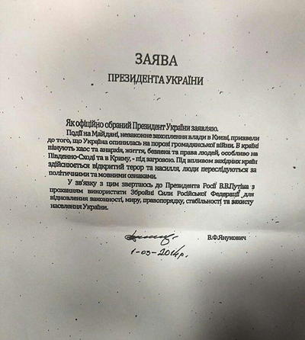
Заява В. Януковича від 1 березня 2013 року з проханням до в. путіна ввести в Україну російську армію. Із сайту: https://lb.ua/news/2019/01/24/417971_yanukovicha_zaochno_prigovorili_13.html
17 січня 2023 року за участі прокурорів Офісу Генерального прокурора Печерський районний суд міста Києва обрав запобіжний захід у вигляді тримання під вартою колишньому президентові України Віктору Януковичу. Розслідуванням установлено, що 18–20 лютого 2014 року колишній президент України разом із Головою Служби безпеки, міністром внутрішніх справ, міністром оборони та іншими високопосадовцями правоохоронних органів без законних підстав організували застосування спеціальних засобів, військової техніки, вогнепальної зброї для силової протидії та для розгону демонстрантів.
18 жовтня 2023 року у Святошинському районному суді Києва оголошено вирок у справі про розстріл учасників протестів на вулиці Інститутській 20 лютого 2014 року. Згідно із рішенням суду колишнього заступника командира київського полку «Беркут» Олега Янішевського засуджено до довічного ув’язнення; колишніх беркутівців Павла Аброськіна та Сергія Зінченка – до 15 років за ґратами. Усі троє сьогодні перебувають у росії.
Колишнього міліціонера Олександра Маринченка засуджено до п'яти років ув'язнення та звільнено у залі суду через відбування строку в СІЗО; іншого спецпризначенця Сергія Тамтуру виправдано за всіма статтями як такого, що перебував на іншій локації.
Судовий розгляд цієї справи тривав із травня 2016-го до листопада 2022 року. Ще майже рік судді та присяжні перебували у нарадчій кімнаті.
Обсяг вироку – 1714 аркуші. Однак він не є остаточним. Обидві сторони – захисту та звинувачення – мають намір звернутися до Апеляційного суду.
Окремими питаннями судового розгляду були кваліфікація подій 20 лютого 2014 року та роль росії у них.
Суд змінив визначення дій силовиків як терористичного акту, на чому наполягала прокуратура, та кваліфікував їх як масовий розстріл.
Витяг з вироку (текст наведено відповідно до оригіналу): «За правилами ст. 1 Закону України «Про боротьбу з тероризмом» останнє є цілеспрямоване застосування жорстоких форм насильства з метою досягнення злочинних цілей. Відтак саме по собі протиправне застосування насильства, яким би жорстоким воно не було, скажімо, вбивство двох і більше осіб, якщо воно не було інструментом досягнення іншої спеціальної (терористичної) злочинної мети (порушення громадської безпеки, залякування населення, провокація воєнного конфлікту, міжнародного ускладнення, вплив на прийняття рішень та вчинення дій певними особами, привернення уваги громадськості до певних політичних, релігійних чи інших поглядів терориста), не містило і не могло містити ознак терору».
Суд визнав надання спецслужбами рф консультацій та постачання спецзасобів українській стороні втручанням росії в події Майдану.
Витяг із вироку: «Під час подій «Майдану» територію України та місто Київ зокрема активно відвідували з відома влади України співробітники фсб рф та представники влади рф, що узгоджується з тезою про надання владі України під час цих подій різного роду допомоги, проведення з цього приводу консультацій та спільних заходів».
Суд також спростував поширюване російськими та проросійськими політиками і пропагандистами визначення Революції Гідності як державного перевороту, що слугує одним із виправдань путіним збройної агресії росії проти України, та підтвердив право народу на повстання з метою захисту своїх прав і свобод.
Витяг із вироку: «Всі потерпілі – учасники «Майдану» не мали наміру змінювати владу насильницьким шляхом, бажали життя змінити на краще і того, щоб влада дослухалася до думок своїх громадян.
Вказані структуровані дані, які, по суті, є зрізом мотиваційної складової дій активістів «Майдану як рушійної сили, враховуючи їх кореляцію із показаннями допитаних свідків – активістів «Майдану», є переконливим спростуванням наративу про… політичний «переворот» в Україні в 2014 році.
Право на повстання є природним правом людини, яке реалізується не з метою повалення чи насильницької зміни конституційного ладу, а задля його збереження.
…суд присяжних констатує, що деспотична форма правління, узурпація влади, які породжують тиранію та супроводжуються гнобленням народу, є протиправним явищем, що суперечить фундаментальним принципам міжнародного права та Конституції України, яка проголосила несумісні з цим найвищі соціальні цінності та головний обов'язок держави – утвердження і забезпечення прав і свобод людини.
Під час судового розгляду встановлено, що в період з листопада 2013 року по лютий 2014 року посадові особи органів влади та їх структур, в тому числі правоохоронних органів, використовуючи наявні повноваження та залучивши до своєї протиправної діяльності підлеглих та недержавних агентів, спільними діями реалізовували цілеспрямовану стратегію припинення (придушення) акцій протесту на «Майдані», які спочатку мали виключно мирний характер. Ігноруючи у такий спосіб законні мирні акції протидії, влада позбавила народ ефективних і доступних правових засобів для відстоювання своїх конституційних прав, вдалася до переслідування та репресій найбільш активних його представників. Право на революцію за таких умов було обумовлене вичерпанням ненасильницьких засобів, таких як мирних протестів, зборів, мітингів та демонстрацій, пасивного опору тощо. При цьому важливо, що такі альтернативні засоби були справді масовими, тривалими та ефективними, а не формальними».
Майдани, збройна агресія рф проти України та громадянський спротив
Як приклад удалого спротиву авторитарній владі Майдани стали загрозою стабільності кремлівському режимові. З іншого боку, учасники Майданів засвідчили невизнання активною частиною українського суспільства диктату рф.
Війна рф проти України є наслідком стійкого бажання росії утримати Україну у сфері свого впливу.
20 лютого 2014 року, в день розстрілу мітингувальників у середмісті Києва, рф почала військову операцію в Криму.

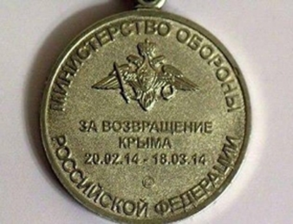
Медаль міністерства оборони росії «За повернення Криму. 20.02.14 – 18.03.14»
Проте відлуння Майдану виявилося потужним: намірам росіян окупувати Кримський півострів намагалися перешкодити кримськотатарські та українські активісти. 26 лютого на ініціативу Меджлісу в Сімферополі перед будівлею Верховної Ради АР Крим відбувся мітинг, до якого приєдналися проукраїнські активісти. Їм удалося заблокувати будівлю та завадити проросійським депутатам зібрати кворум і легалізувати російську окупацію. Однак у ніч на 27 лютого будівлю кримського парламенту захопили російські військовики без розпізнавальних знаків. Почався процес «легалізації» російської окупації, який закінчився псевдореферендумом 18 березня 2014 року та анексією Криму.
Низка акцій «За єдину Україну» відбулася в Донецький і Луганській областях у березні та квітні 2014 року після окупації частини їх озброєними бандитськими формуваннями, контрольованими спецслужбами рф. Під час мітингу 14 березня у Донецьку група озброєних проросійських бойовиків напала на активістів. Одного з них, Дмитра Чернявського, вбили. Активіста долучили до списку Небесної Сотні. Останній мітинг у Донецьку 28 квітня завершився кривавим побоїщем – на учасників двотисячного маршу напали люди в камуфляжі з кийками, ланцюгами, ножами та травматичною зброєю. А вже 11 травня 2014 року проросійські сили провели так званий референдум, після якого проголосили про створення окремої «Донецької народної республіки». За схожим сценарієм відбувалися події на Луганщині. Там 27 квітня група осіб захопила будівлю СБУ в Луганській області, а 11 травня після псевдореферендуму проголосила «Луганську народну республіку» – квазідержавний терористичний утвір.
І тепер, коли окупант намагається знищити нашу країну, утворити чергові «народні республіки» на Півдні та Сході України, досвід Майдану став у пригоді. Ідеться зокрема про готовність суспільства до спротиву. І це не лише збройний опір військовиків, а й ненасильницький спротив цивільного населення. Мітинги відбулися в березні 2022 року в окупованому Бердянську, 21 березня, 3 та 27 квітня в Херсоні, 29 травня в Мелітополі, й навіть без зброї українці готові протистояти танкам російського агресора. Вони виходять на площі в інших країнах світу, щоб привернути увагу світової спільноти до трагічних подій на своїй батьківщині.
Не менш важливими є навички самоорганізації, які було отримано на Майданах та які виявилися у формуванні батальйонів тероборони, в організації волонтерської діяльності в населених пунктах, що опинилися в зоні бойових дій, і навіть у самоорганізації громадян, котрі облаштовували свій побут в укриттях. Так само чимало ініціатив періоду Революції Гідності активно функціонували з перших днів збройної агресії 2014 року, а багато майданівців стали на захист українських територій навесні 2014 року та починаючи з лютого 2022 року.
Більше про Революцію Гідності можна дізнатися з документальних фільмів, літератури та вебресурсів (Додаток 4).

ДОДАТОК 1

Висловлювання
відомих іноземців
про Революцію Гідності

Тімоті Снайдер, професор Єльского університету (США):
«Із погляду Європи сенсом Майдану було європейське майбутнє. У 2014 році єдиними, хто говорив про майбутнє Європи, були українці».
Посилання: Як Україна може дати майбутнє Європі? Конспект лекції Тімоті Снайдера. Історична правда (istpravda.com.ua)
Гі Вергофстадт, прем’єр-міністр Бельгії:
«Євромайдан – найбільша проєвропейська демонстрація в історії ЄС». Посилання: https://maidanmuseum.org/uk/storinka/revolyuciya-gidnosti
Джо Байден, віцепрезидент США, нині президент США:
«Серед вогню та льоду, снайперів на дахах Небесна Сотня заплатила найстрашнішу ціну патріотів… Їхня кров та мужність дають українському народові другий шанс на свободу».
Посилання: «Весь світ стежить за вами». Що Байден казав про Україну. BBC News Україна: https://www.bbc.com/ukrainian/news-54866118
Галя Акерман, письменниця, журналістка, виконавчий директор «Європейського форуму за Україну» (Франція):
«Є один парадокс, який не був таким відчутним, коли тривав Майдан, але тепер він стає помітним. Полягає він у тому, що Майдан відбувся в певній суперечності з західним мейнстримом. Я маю на увазі повернення до традиційних цінностей, до закритості. Нині у багатьох західних країнах цінності безпеки ставлять вище від демократичних».
Посилання: Остання революція перед реваншем: світові інтелектуали про Революцію Гідності. Громадське телебачення (hromadske.ua): https://hromadske.ua/posts/ostannia-revoliutsiia-hidnosti-pered-revanshem
Карл Шлеґель, дослідник історії Східної Європи (Німеччина):
«Із погляду сьогодення Майдан видається першою серйозною, ризикованою спробою проблематизувати поняття Європи поза межами повоєнного світопорядку. Це початок ерозії путінської росії, що стоїть за так званою українською кризою. Це початок переосмислення підходу до оборони Європи після тривалого періоду ілюзій щодо щасливого кінця історії. Ми маємо знову вчитися боротися за наші цінності, наш спосіб життя, за те, за що люди вмирали й досі вмирають в Україні».
Посилання: Остання революція перед реваншем: світові інтелектуали про Революцію Гідності. Громадське телебачення (hromadske.ua): https://hromadske.ua/posts/ostannia-revoliutsiia-hidnosti-pered-revanshem
Марсі Шор, професор Єльського університету (США), дослідниця Східної Європи:
«Для мене Майдан був неочікуваним виявом того, що Ганна Арендт назвала «скарбом революції, який існує поза виміром перемоги або поразки». Це було ніби висвітлення спроможності людей співпереживати, бути щирими, щедрими, солідарними. Це був час, коли… всі ці речі – щирість, щедрість, солідарність – стали ще ціннішими. Саме в час нігілізму та розпачу Майдан нагадав мені, що щось хороше є реальним – мабуть, не так часто, мабуть, це складно й не так імовірно, але можливо».
Посилання: Остання революція перед реваншем: світові інтелектуали про Революцію Гідності. Громадське телебачення (hromadske.ua): https://hromadske.ua/posts/ostannia-revoliutsiia-hidnosti-pered-revanshem

ДОДАТОК 2

Висловлювання
відомих українців
про Революцію Гідності

Любомир Гузар, кардинал, голова Української греко-католицької церкви:
«Ми хочемо бути демократичною державою. Майдан великою мірою це заманіфестував. Люди, які там стояли, щиро мріяли. Але мрії треба втілювати у життя працею».
Посилання: https://www.obozrevatel.com/ukr/news/80491-lyubomir-guzar-u suchasnoi-vladi-na-pershomu-mistsi-mogutnist-a-ne-sluzhinnya.htm
«Майдан – не лише протест проти уряду та проти влади. Майдан – це позитивна подія, диво та прояв волі у напрямі зміни, зміни на краще, на щось добре. Майдан був, щоб будувати. І люди, які були там, які переживали там по кілька днів, чи кільканадцять, чи кількадесят днів, розуміли: вони там є задля добра, щоб будувати… Майдан… це був розворот у напрямі будувати та творити».
Посилання: https://www.ukrinform.ua/rubric-society/2239308-lubomir-guzar-slova aki-zvucali-zapovitom-citati-pastira.html
Євген Сверстюк, дисидент, політв’язень радянського режиму, президент Українського ПЕН-клубу, доктор філософії:
«Євромайдан для мене – це місце, де засвідчується право людини обстоювати свою гідність та право. Уже вдруге в ХХІ столітті Майдан підіймає гідність України у своїх власних очах та очах усього світу… Майдан працює на перспективу. Уже зараз він багато чого навчив суспільство… Ми стали на іншу висоту – солідарності та відповідальності. Це початок зміни суспільства… На Майдані народжується новий тип громадянина – гідного та безстрашного».
Посилання: https://day.kyiv.ua/uk/article/podrobici/ievgen-sverstyuk-maydan pracyuie-na-perspektivu1
Мирослав Маринович, український правозахисник, публіцист, релігієзнавець:
«Якщо говорити про мою оцінку Революції Гідності, то вона дуже висока. І це почуття великої гордості за народ, великої радості, що ми спромоглися на таке піднесення духу».
«І тому я називаю і Помаранчеву революцію, і Революцію Гідності революціями духу. Передусім – духу, а не політичними революціями. Вони не змінили, скажімо, олігархічний лад. Але вони утвердили незалежницький дух українців».
Посилання: https://www.pravda.com.ua/articles/2020/12/1/7275415
Богдан Гаврилишин, економіст, меценат, член Римського клубу:
«На Майдані ми здобули цінності вищі, аніж ті, які нині називають європейськими».
Посилання: https://rpr.org.ua/news/molod-zminyt-ukrajinu-bez-revolyutsiji-bohdan havrylyshyn
Святослав Вакарчук, музикант, лідер гурту «Океан Ельзи»:
«Майдан – це не пафосна дата. Майдан – це мішки під очима від безсоння. Майдан – це сльози від диму. Майдан – це кулаки, стиснуті від злості. Майдан –це зірваний голос. Майдан – це відчуття тепла від незнайомця. Майдан – це ком у горлі під «Пливе кача»… ком у горлі, але – впевненість у перемозі!»
Посилання: https://glamurchik.tochka.net/ua/261238-maydan-tse-ne-pafosna-data svyatoslav-vakarchuk-v-shestuyu-godovshchinu-revolyutsii-dostoinstva/
Мирослав Попович: філософ, академік НАН України, заслужений діяч науки і техніки:
«…Майдан – навпаки, змінив політичний уклад України. І вже цього ніколи не викорінити... Майдан – це великий чинник, це тиск масових настроїв».
Посилання: https://www.ukrinform.ua/rubric-society/1917710-miroslav-popovich akademik-direktor-institutu-filosofiji-nanu.html
Оксана Забужко, письменниця та есеїстка:
«Майданом 2013–2014 років Україна «зірвала стоп-кран» поїзду, що на всіх парах мчав у прірву: доти прихована (замаскована під кирилицю планомірно спровокованих «локальних конфліктів»), війна за «новий світовий порядок» нарешті вийшла на яв. І я щаслива, що моя країна – ціла навзагал як «колективний індивід» і «колективна душа», – коли її прийшли вбивати, не дезертирувала, не колаборувала, і вирішальною для історичної дії «критичною масою» одиниць таки, попри брак довіри до влади (а також настійне інформпрокапування «Це-не-твоя-війна»!), поплювала в долоні й взялась за оборону, ясно розгледівши під російським триколором свою смерть».
Посилання: https://litcentr.in.ua/publ/280-1-0-17418
Руслана Лижичко, співачка, громадська діячка:
«Майдан – це ідея, це серце моєї країни – України! Я знаю, що цей Майдан живе і завжди буде жити. Бо Майдан – це ідея. Ідея нашої країни, яку я безмежно, як і всі ви, люблю».
Посилання: https://portal.lviv.ua/news/2020/11/22/ruslana-lyzhychko-majdan-tse ideia-nashoi-krainy-vin-zhyve-i-bude-zhyty
Євген Глібовицький, журналіст, політолог, експерт із довгострокових стратегій:
«…внаслідок цього Майдану з’явилася незалежна Україна. У 1991 році наша незалежність була зачата, а реальним змістом вона наповнилася лише тепер».
Посилання: Глібовицький: Шлях України – не такий, як у Європи. Новинарня (novynarnia.com)

ДОДАТОК 3

Ресурси, які містять інформацію про Помаранчеву революцію

Рекомендовані фільми про Помаранчеву революцію
- «День сьомий» (2005), документальний фільм, режисер Олесь Санін.
- «Епізоди парламентської хроніки» (2004), документальний фільм, режисер Андрій Михайлик.
- «Історія українських Майданів – від протестів на граніті до Помаранчевої революції» (2021), документальний фільм, режисер Яків Любчич.
- «Ніщо та ніколи» (2006), документальний фільм, режисер Дмитро Сан.
- «Операція «Проффесор» (2004), вебсеріал, студія «Веселі яйця».
- «Помаранчева зима» (2007), документальний фільм, режисер Андрій Загданський (США).
- «Помаранчева революція» (2007), документальний фільм, режисер Стівен Йорк (США).
- «Помаранчева революція. Унікальні документальні зйомки, 2004 рік» (2022).
- «Помаранчеве небо», художній фільм, режисер Олександр Кирієнко.
- «Помаранчевий протест» (2004), документальний фільм, телевізійна агенція «Кипарис» та ГО «За права кожного».
- «Помаранчеві хроніки» (2007), документальний фільм, режисер Даміан Колодій (США).
- «Українська революція: за пів кроку до крові» (2005), документальний фільм, режисери Світлана Карнасюк, Юрій Юрченко.

Рекомендована література про Помаранчеву революцію
- Вишеславський Гліб, Осадчук Петро. «Майдан свободи» (фотоальбом). Київ: Оранта, 2005.
- Гальчинський Анатолій. «Помаранчева революція і нова влада». Київ: Либідь, 2005.
- Забужко Оксана. «Let my people go»: 15 текстів про українську революцію. Київ: Факт, 2006.
- Кульчицький Станіслав. «Помаранчева революція». Київ: Генеза, 2005.
- Слабошпицький Михайло. «Пейзаж для Помаранчевої революції». Київ: Ярославів Вал, 2005.
- Новели Помаранчевої Революції. Дрогобич, Львів, Київ: Відродження, 2005.
- Яневський Данило. «Обличчя Помаранчевої революції». Харків: Фоліо, 2005.

Музичні та пісенні твори, популярні у період Помаранчевої революції та присвячені подіям Майдану 2004 року
- Державний Гімн України.
- Гурт «Ґринджоли» – «Разом нас багато».
- Гурт «Мандри» – «Не спи, моя рідна земля».
- Марія Бурмака – «Ми йдемо», «Не бійся жити».
- Гурт «Стелсі» – «Ющенко – ТАК».
- Гурт «ТНМК» – «Помаранчі».
- Гурт «Бумбокс» – «Солодкі сиропи».
- Гурт «Океан Ельзи» – «Вставай».
- Руслана Лижичко – «Ой, заграй».
- Гурт «De Shifer» – «Час прийшов».
- Леся Горова – «Помаранчеві діти», «The Orange Song».
- Гурт «Де був бір» – «На Майдані».

Вебресурси щодо Помаранчевої революції
- Вибори президента України 31 жовтня, 21 листопада та 26 грудня 2004 року. Заключний звіт Місії ОБСЄ/БДІПЛ зі спостереження за виборами. Варшава, 2005: MicrosoftWord– UkraineFinalReport_Ukr_final.doc (cvk.gov.ua)
- Українська правда: http://www.istpravda.com.ua/tags/pomarancheva revoljutsija

ДОДАТОК 4

Ресурси, які містять інформацію про Революцію Гідності

Рекомендовані фільми про Революцію Гідності
1. «День жалоби» (2014), художній фільм, режисер Максим Тетерук.
2. «Еволюція Гідності» (2014), документальний фільм, режисери Ольга Читайла, Артем Лагутенко.
3. «Жіночі обличчя революції» (2014), документальний фільм, режисер Наталія П'ятигіна.
4. «Зима у вогні» (2015), документальний фільм, режисер Євген Афінеєвський.
5. «Зима, що нас змінила» (2013–2014), документальний фільм, режисер Володимир Тихий.
6. «Майдан» (2014), документальний фільм, режисер Сергій Лозниця.
7. «Майдан. Мистецтво спротиву» (2014), документальний фільм, режисер Антін Мухарський (Орест Лютий).
8. «Молитва за Україну» (2014), документальний фільм, режисер Євген Афінеєвський.
9. «Правда Майдану» (2014), документальний фільм, режисери Андрій Солоневич, Дмитро Ломачук.
10. «Переломний момент: війна за демократію в Україні» (2017), документальний фільм, режисери Олесь Санін, Марк Гарріс.
11. «Сильніше, ніж зброя» (2014), документальний фільм, режисери Володимир Тихий, Юлія Гонтарук, Роман Любий.
12. «Скрізь Майдан» (2015), документальний фільм, режисер Катерина Горностай.
13. «Чорний зошит Майдану» (2014), документальний фільм, авторський колектив.
14. «Революція під прицілом» (2021), документальний фільм, режисер Олена Солодовнікова.
15. «Як домовлявся Майдан» (2021), документальний фільм, продюсер проєкту «Історична правда» Ольга Мовчан.
16. «Майдан. Шість літер нашої свободи» (2021), документальний фільм, режисери Олена Зашко, Анна Єресько.
17. «Життя на межі» (2022), документальний фільм, режисер Павло Пелешок, продюсер Юрко Іванишин.
Відеоматеріали на тему Майдану та щодо діяльності Національного музею Революції Гідності можна знайти на музейному ютуб-каналі:
https://www.youtube.com/channel/UCtbhvvtL8TUazkrqvrs_eRw/featured

Рекомендована література про Революцію Гідності
- 25 років незалежності: нариси історії творення нації та держави. Київ: Ніка-центр, 2016.
- 94 дні. Євромайдан очима ТСН. Київ: Основи, 2014.
- Брати Капранови. Майдан. Таємні файли. Київ: Нора-Друк, 2021.
- Бура Д., Красовицький О. Хроніка війни. 2014–2020. Т. 1: Від Майдану до Іловайська. Харків: Фоліо, 2020.
- Винницький Михайло. Український Майдан, російська війна. Львів: Видавництво Старого Лева, 2021.
- Гібридна війна росії проти України після Революції Гідності. Київ: Ніка-центр, 2018.
- Історія з Майдану. Епізод І. Графічна новела. Київ: НМРГ, 2019.
- Кошкіна Соня. Нерозказана історія. Київ: Брайт Букс, 2015.
- Курков Андрей. Дневник Майдана. Харьков: Фолио, 2018.
- Літопис самовидців: дев’ять місяців українського спротиву. Київ: Комора, 2014.
- Майдан від першої особи. 45 історій Революції Гідності. Київ: К.І.С., 2015.
- Майдан від першої особи. Мистецтво на барикадах. Вип. 2. Київ: К.І.С., 2016.
- Майдан від першої особи. Регіональний вимір. Вип. 3 у 2 ч., ч. 1: Автономна Республіка Крим – Луганська область. Київ: К.І.С., 2017.
- Майдан від першої особи. Регіональний вимір. Вип. 3 у 2 ч., ч. 2: Львівська – Чернігівська області. Київ: К.І.С., 2018.
- Майдан. Пряма мова. Кн. 1–2. Київ: НМРГ, 2019.
- Майдан. Свідчення. Київ, 2013–2014 роки. Київ: Дух і Літера, 2016.
- Небесна Сотня: антологія майданівських віршів. Чернівці: Видавничий дім «Букрек», 2014.
- Революція Гідності: на шляху до історії. Київ: НМРГ, 2020.
- Революція Гідності: на шляху до історії: Збірник наукових праць. Кн. 2. Революції доби постмодерну: Майдан у контексті світових протестних рухів кінця ХХ – початку ХХІ століття. Київ: НМРГ, 2021.
- Революція Гідності: на шляху до історії: Збірник наукових праць. Кн. 3. Сучасні медії й революції нового типу в Україні та світі. Київ: НМРГ, 2023.
- Стецик В. Розворот 21 листопада 2013 – 1 березня 2014. Хроніки Майдану. Київ: Смолоскип, 2018.
- Стражний О. Майдан. Події – свідчення – менталітет. Київ: Дух і Літера, 2016.
- Терейковська С. Небесна Сотня. Життєписи. Т. 1. Київ: НМРГ, 2018.
- Терейковська С. Небесна Сотня. Життєписи. Т. 2. Київ: НМРГ, 2019.
- Терейковська С. Небесна Сотня. Життєписи. Т. 3. Київ: НМРГ, 2020.
- Трайдакало О. Майдан. Погляд зсередини. Київ: BookExpress, 2018.
- Українська Революція Гідності, агресія рф і міжнародне право. Київ: К.І.С., 2014.
- У поступі до свободи. Київ: НМРГ, 2022.
- Якубова Л. Рашизм: Звір з безодні. Київ: Академперіодика, 2023.
- #EUROMAIDAN – History in the Making. Київ: Основи, 2014.
- Fантомная боль. #maidan. Київ: о4і.today, 2014.

Музичні та пісенні твори, популярні у період Революції Гідності та присвячені подіям Євромайдану
1. Гурт «Океан Ельзи» – «Вставай!».
2. Гурт «Кozak System» – «Брат за брата».
3. Народна пісня – «Горіла шина, палала».
4. Народна пісня «Горіла бочка, диміла».
5. Гурт «Taraka» – «Podaj rękę Ukrainie» («Подай руку Україні»).
6. Гурт «Ляпис Трубецкой» – «Воины света».
7. Гурт «Піккардійська Терція» – «Гей, пливе кача».
8. Злата Огневич – «Pray For Ukraine».
9. Майкл Щур – «Гітарний перебор».
10. Гурт музичного театру Клайпеди (музика Віргіса Пупшиса, слова Анастасії Дмитрук) – «Никогда мы не будем братьями».
11. Гурт «Гайдамаки» – «Дерев’яні щити».
12. Гурт «Вперше чую» – «Не треба».
13. Гурт «Тартак» – «Люта зима».
14. Гурт «Антитіла» – «Незалежний».
15. Олексій Мочанов – «Зима 2014» (рос. м.).
16. Сергій Кузін, Андрій Антоненко (Riffmaster) – «Заручники зими».
17. Гурт «Скрябін» – «Революція в огні».

Вебресурси щодо Революції Гідності
- Національний музей Революції Гідності. Революція Гідності: День Героїв Небесної Сотні: інформаційно-методичні матеріали. Національний меморіальний комплекс Героїв Небесної Сотні – Музей Революції Гідності (maidanmuseum.org)
- Український інститут національної пам’яті та Музей історії міста Києва: https://old.uinp.gov.ua/maidan-museum-tour/main.html;
- Невідомий майдан. Революція Гідності в історія очевидців. ТСН: https://tsn.ua/special-projects/maidanunknown/?fbclid=IwY2xjawGQW2lleHRuA2FlbQIxMAABHUolRPBk1iE_Ki1LcNKabfzqvmM95VK8omaZ0TjG6EV6s4u1Ebvl5wHxwA_aem_IYi2E7I7PQplns9Naa3mAw
- Небесна Сотня: https://www.maidanmuseum.org/uk/storinka/nebesna-sotnya-0
- «Українська правда»: http://www.istpravda.com.ua/articles/2015/11/20/148731
- Спецпроєкт ТСН: http://euromaidan.tsn.ua
- Проєкт Центру дослідження визвольного руху: https://www.youtube.com/watch?v=J_-9MZWWAz8
- Проєкт Центру дослідження визвольного руху: https://www.youtube.com/watch?v=tBukajst_mk

Соціологічна служба Українського центру економічних і політичних досліджень імені О. Разумкова перед початком виборчої кампанії (28 травня – 3 червня 2004 року) звернулася до виборців із проханням надати прогнозну оцінку рівня фальсифікацій. 8 % опитаних заявили, що вибори пройдуть демократично, а 22,2 % – переважно демократично, лише з незначним застосуванням адміністративного ресурсу та «брудних» політичних технологій. 20,4 % громадян вважали, що вибори будуть недемократичними, а 29,2 % – що вони пройдуть переважно недемократично, з масштабним застосуванням адмінресурсу та «брудних» політтехнологій. На запитання «Якими будуть результати президентських виборів, оголошені ЦВК?» соціологи одержали такі відповіді: 8,6 % – оголошені результати відбиватимуть реальне голосування виборців; 39,6 % – вибори будуть частково фальсифікованими, але це істотно не вплине на результат їх; 28,4 % – масштаби фальсифікацій під час виборів істотно вплинуть на результат (джерело: 25 років незалежності, с. 285–286).
Остаточні результати Національного екзит-полу 2004 року в другому турі виборів президента України (за даними обробки оригіналів анкет опитування) від фонду «Демократичні ініціативи» імені Ілька Кучеріва (dif.org.ua).
Бекешкіна І. Постреволюційні зміни суспільної свідомості й нові проблеми розбудови демократії та громадянського суспільства в Україні. / Українське суспільство 1994–2005. Динаміка соціальних змін. Київ: Інститут соціології НАНУ, 2005. С. 40.
Докладнішу інформацію про обставини загибелі Героїв Небесної Сотні можна знайти на сайті НМРГ: https://www.maidanmuseum.org/uk/node/2075
Докладніше про це на сайті НМРГ: День Героїв Небесної Сотні: інформаційно-методичні матеріали. Національний меморіальний комплекс Героїв Небесної Сотні – Музей Революції Гідності (maidanmuseum.org).
Джерело: https://dif.org.ua/article/richnitsya-maydanu-opituvannya-gromadskoi-ta-ekspertnoi-dumki
Вирок Святошинського районного суду міста Києва від 18 жовтня 2023 року. Електронний ресурс:https://reyestr.court.gov.ua/Review/114304164
Ширший перелік книжок на сторінці НМРГ: Бібліотека Музею Майдану. Національний меморіальний комплекс Героїв Небесної Сотні – Музей Революції Гідності (maidanmuseum.org)

